5.3.2 函数的极值与最大（小）值
内容导航——预习三步曲
第一步：导
串知识 识框架：思维导图助力掌握知识框架、学习目标明确内容掌握
第二步：学
析教材 学知识：教材精讲精析、全方位预习
练考点 强知识：核心题型举一反三精准练
第三步：测
过关测 稳提升：小试牛刀检测预习效果、查漏补缺快速提升


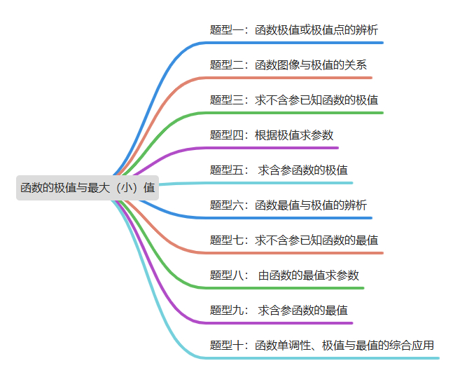



知识点1：极值的概念
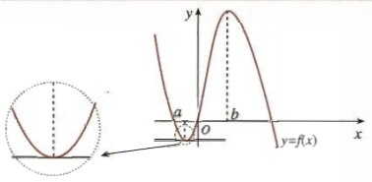
若在点$x=a$附近的左侧$f^{'}(x)<0$，右侧$f^{'}(x)>0 ,$则$a$称为函数$y=f(x)$的极小值点，$f(a)$称为函数$y=f(x)$的极小值；
若在点$x=b$附近的左侧$f^{'}(x)>0$，右侧$f^{'}(x)<0$，则$b$称为函数$y=f(x)$的极大值点，$f(b)$称为函数$y=f(x)$的极大值．
极小值点、极大值点统称为极值点，极大值和极小值统称为极值．
解释
① 把函数图象看成一座“山脉”，极大值就是“山峰”，极小值就是“山谷”， 如下图；
② 极值是“函数值$y$”，极值点是“自变量$x$值”，如下图有极大值$f\left(-1\right)$和$f(1)$，极小值$f\left(-2\right)$和$f(2)$，极大值点$-1$和$1$，极小值点$-2$和$2$.
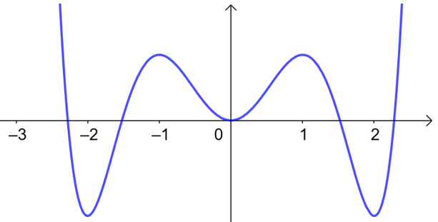
③ 极值反映了函数在某一点附近的大小情况，刻画了函数的局部性质；
④ 对于极值还有特别强调一下，看例题：
设$x_{0}$是函数$y=f\left(x\right)$的极值点，则下列说法准确的是( )
A. 必有$f^{'}\left(x_{0}\right)=0$ B.$f^{'}\left(x_{0}\right)$不存在
C. $f^{'}\left(x_{0}\right)=0$或$f^{'}\left(x_{0}\right)$不存在 D.$f^{'}\left(x_{0}\right)$存在但可能不为$0$
解析：函数$f\left(x\right)=x^{3}$，
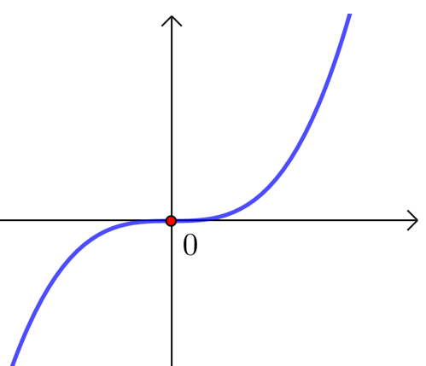
$f^{'}\left(x\right)=3x^{2}， f^{'}\left(0\right)=0$，
但$x<0$时，$f^{'}\left(x\right)>0； x>0$时，$f^{'}\left(x\right)>0$；
故根据极值的定义，$0$不是函数$f\left(x\right)=x^{3}$的极值点，这个从函数图象也很容易知道.
又如函数$g\left(x\right)=|x|$，
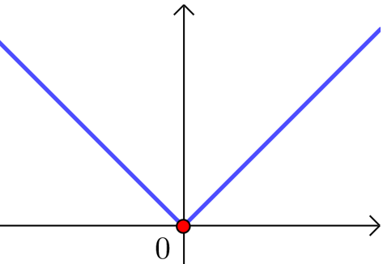
当$x<0$时，$g^{'}\left(x\right)=-1<0$； 当$x>0$时，$g^{'}\left(x\right)=1>0$；
所以$g\left(x\right)$在$x=0$处取到极值，但在导数不存在；故选$C$.
总结
① 若$f\left(x\right)$可导，且$x_{0}是y=f\left(x\right)的极值，则x_{0}$是$f^{'}\left(x\right)=0$的解；
② 若$x_{0}$是$f^{'}\left(x\right)=0$的解，$x_{0}不一定是y=f\left(x\right)的极值点$；
③ 定义很重要.


（24-25高二下·重庆·期中）函数$y=f\left(x\right)$的导函数$y=f^{'}\left(x\right)$的图象如图所示，则下列选项正确的是（ ）
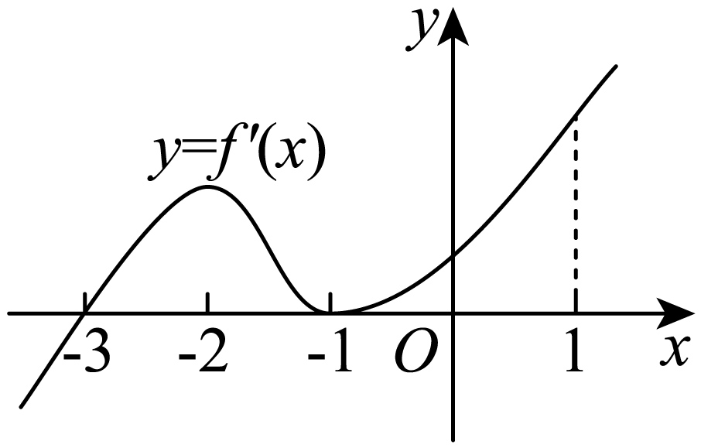
A．$y=f\left(x\right)$在区间$\left(-2,-1\right)$上单调递减
B．$y=f\left(x\right)$在区间$\left(-1,1\right)$上单调递增
C．$-3$是函数$y=f\left(x\right)$的极大值点
D．$-1$是函数$y=f\left(x\right)$的极小值点
【答案】B
【分析】利用导数图象分析函数$f\left(x\right)$的单调性，结合极值点的定义判断即可.
【详解】对于A选项，当$-2<x<-1$时，$f^{'}\left(x\right)>0$，故函数$y=f\left(x\right)$在区间$\left(-2,-1\right)$上单调递增，A错；
对于B选项，当$-1<x<1$时，$f^{'}\left(x\right)>0$，故函数$y=f\left(x\right)$在区间$\left(-1,1\right)$上单调递增，B对；
对于C选项，当$x<-3$时，$f^{'}\left(x\right)<0$，当$-3<x<-1$时，$f^{'}\left(x\right)>0$，
所以，函数$f\left(x\right)$在$\left(-∞,-3\right)$上单调递减，在$\left(-3,-1\right)$上单调递增，
所以，$-3$是函数$y=f\left(x\right)$的极小值点，C错；
对于D选项，函数$y=f\left(x\right)$在区间$\left(-2,-1\right)$上单调递增，在区间$\left(-1,1\right)$上单调递增，
故$-1$不是函数$y=f\left(x\right)$的极值点，D错.
故选：B.

知识点2：求函数的极值的方法
解方程$f^{'}(x)=0$，当$f^{'}(x_{0})=0$时：
(1) 如果在$x_{0}$附近的左侧$f^{'}(x)>0$，右侧$f^{'}(x)<0$，那么$f(x_{0})$是极大值；
(2) 如果在$x_{0}$附近的左侧$f^{'}(x)<0$，右侧$f^{'}(x)>0$，那么$f(x_{0})$是极小值．


（2025·河南新乡·三模）已知函数$f\left(x\right)=x^{3}-3x+a$的极小值为$6$，则实数$a$的值为（ ）
A．8 B．6 C．4 D．2
【答案】A
【分析】由已知得$f^{'}\left(x\right)=3x^{2}-3$，令$f^{'}\left(x\right)=0$，得$x=±1$，判断单调性，根据极小值求出参数$a$的值.
【详解】由已知得$f^{'}\left(x\right)=3x^{2}-3$，令$f^{'}\left(x\right)=0$，得$x=±1$，
当$x∈\left(-1,1\right)$时，$f^{'}\left(x\right)<0,f\left(x\right)$单调递减，
当$x∈\left(-∞,-1\right)$或$x∈\left(1,+∞\right)$时，$f^{'}\left(x\right)>0,f\left(x\right)$单调递增，
所以$f\left(x\right)$的极小值为$f\left(1\right)=a-2=6$，解得$a=8$.
故选：A.

知识点3 ：函数$y=f(x)$在$[a，b]$上的最大值与最小值的步骤
(1)求函数$y=f(x)$在$(a , b)$内的极值；
(2)将函数$y=f(x)$的各极值与端点处的函数值$f(a)$，$f(b)$比较，其中最大的一个是最大值，最小的一个是最小值．
解释
(1) 极大值不一定是最大值，极小值不一定是最小值.
(2) 一般地，如果在区间$[a，b]$上函数$y=f(x)$的图象是一条连续不断的曲线，那么它必有最大值和最小值.


（24-25高二下·河南新乡·期中）已知直线$x=a$与函数$f\left(x\right)={\text{e}}^{x}$，$g\left(x\right)=x$的图象分别交于点$A$、$B$，当$\left|AB\right|$取得最小值时，$a=$（ ）
A．$0$ B．$1$ C．$\text{e}$ D．$\frac{1}{\text{e}}$
【答案】A
【分析】令函数$h\left(x\right)=f\left(x\right)-g\left(x\right)={\text{e}}^{x}-x$，利用导数求出函数$h\left(x\right)$的最小值及其对应的$x$值，即可得出结论.
【详解】由题意可得$\left|AB\right|=\left|f\left(a\right)-g\left(a\right)\right|=\left|{\text{e}}^{a}-a\right|$，
令函数$h\left(x\right)=f\left(x\right)-g\left(x\right)={\text{e}}^{x}-x$，则$h^{'}\left(x\right)={\text{e}}^{x}-1$．
由$h^{'}\left(x\right)<0$可得$x<0$，由$h^{'}\left(x\right)>0$可得$x>0$，
所以，函数$h\left(x\right)$在$\left(-∞,0\right)$上单调递减，在$\left(0,+∞\right)$上单调递增，
所以，$h{\left(x\right)}_{min}=h\left(0\right)=1$，即$\left|AB\right|$的最小值为$1$，此时$a=0$．
故选：A.


题型一：函数极值或极值点的辨析
例1．（24-25高二下·广西桂林·期末）已知函数$f\left(x\right)$的导函数$f^{'}\left(x\right)=x^{2}\left(x-1\right)\left(x-2\right),$则$f\left(x\right)$的极值点的个数为（ ）
A．0 B．1 C．2 D．3
【答案】C
【分析】求出$f^{'}(x)=0$的根，确定变号根的个数即可得．
【详解】由$f^{'}(x)=0$得$x_{1}=x_{2}=0$，$x_{3}=1$，$x_{4}=2$，
$x<0$或$0<x<1$时，$f^{'}(x)>0$，$0$不是极值点，
$0<x<1$或$x>2$时，$f^{'}(x)>0$，$1<x<2$时，$f^{'}(x)<0$，因此$1,2$都是极值点．极点点有2个．
故选：C．

【变式1-1】（24-25高二下·甘肃武威·月考）已知函数$f\left(x\right)$在$x=x_{0}$处连续，下列命题中正确的是（ ）．
A．导数为零的点一定是极值点
B．如果在$x=x_{0}$附近的左侧$f^{'}\left(x\right)>0$，右侧$f^{'}\left(x\right)<0$，那么$f\left(x_{0}\right)$是极大值
C．如果在$x=x_{0}$附近的左侧$f^{'}\left(x\right)>0$，右侧$f^{'}\left(x\right)<0$，那么$f\left(x_{0}\right)$是极小值
D．如果在$x=x_{0}$附近的左侧$f^{'}\left(x\right)<0$，右侧$f^{'}\left(x\right)>0$，那么$f\left(x_{0}\right)$是极大值
【答案】B
【分析】用极值点的定义判断A选项，用极大值和极小值的定义来判断BCD选项
【详解】导数为0的点不一定是极值点，还要满足导函数在这一点的左侧与右侧的函数值异号，故A错误；
根据极值的概念，在$x=x_{0}$附近的左侧$f^{'}\left(x\right)>0$，函数单调递增；在$x=x_{0}$附近的右侧$f^{'}\left(x\right)<0$，函数单调递减，所以$f\left(x_{0}\right)$为极大值，故B正确，CD错误．
故选：B

【变式1-2】（24-25高二·全国·课后作业）下列说法正确的是（ ）
A．当$f'(x_{0})=0$时，则$f(x_{0})$为$f(x)$的极大值
B．当$f'(x_{0})=0$时，则$f(x_{0})$为$f(x)$的极小值
C．当$f'(x_{0})=0$时，则$f(x_{0})$为$f(x)$的极值
D．当$f(x_{0})$为$f(x)$的极值且$f'(x_{0})$存在时，则有$f'(x_{0})=0$
【答案】D
【分析】由导函数及极值定义得解.
【详解】不妨设函数$f(x)=x^{3}$则可排除ABC
由导数求极值的方法知当$f(x_{0})$为$f(x)$的极值且$f'(x_{0})$存在时，则有$f'(x_{0})=0$
故选：D
【点睛】本题考查导数求函数极值,属于基础题.

【变式1-3】（23-24高二下·江苏南通·月考）函数$f\left(x\right)=\{\begin{aligned}{\text{e}}^{x},x≤0 \\ {\text{e}}^{-x},x>0\end{aligned}$是（ ）
A．偶函数，且没有极值点 B．偶函数，且有一个极值点
C．奇函数，且没有极值点 D．奇函数，且有一个极值点
【答案】B
【分析】根据函数图象结合极值点的定义即可得出结论.
【详解】画出$f(x)$的图象，函数$f(x)$是偶函数，
且函数$f\left(x\right)$在$\left(-∞,0\right]$上单调递增，在$\left(0,+∞\right)$上单调递减，
所以函数$f(x)$有一个极大值点.
故选：B.
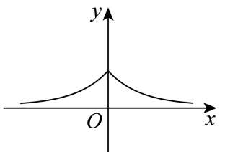

题型二：函数图像与极值的关系
例2. （24-25高二下·广东深圳·期中）已知函数$f\left(x\right)$的导函数$f^{'}\left(x\right)$的图象如图所示，则下列判断正确的是（ ）
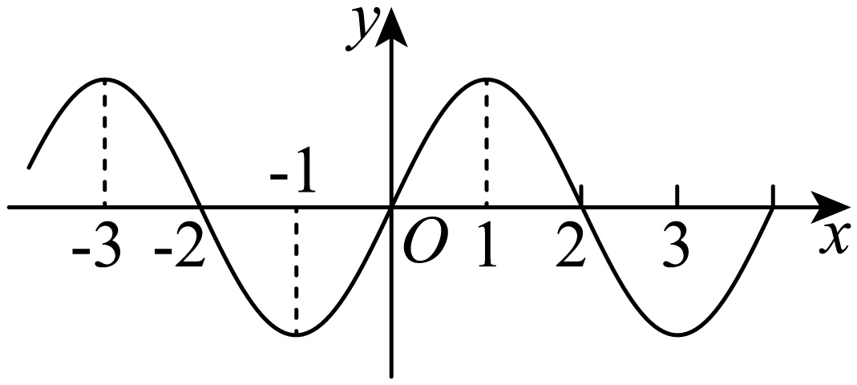
A．函数$f\left(x\right)$有四个极值点 B．$\left(2, f\left(2\right)\right)$为$f\left(x\right)$的极大值点
C．函数$f\left(x\right)$在$\left(-1, 1\right)$上单调递增 D．函数$f\left(x\right)$在$\left(-2, 0\right)$上单调递减
【答案】D
【分析】根据导函数的图象得出导函数的符号分别情况，进而可的出函数的单调区间，从而可得出极值点，即可得解.
【详解】由图可知，$x∈\left(-3,-2\right),x∈\left(0,2\right)$时，$f^{'}\left(x\right)>0$，
所以函数$f\left(x\right)$在$\left(-3,-2\right)$和$\left(0,2\right)$上单调递增，
$x∈\left(-2,0\right),x∈\left(2,4\right)$时，$f^{'}\left(x\right)<0$，
所以函数$f\left(x\right)$在$\left(-2,0\right)$和$\left(2,4\right)$上单调递减，
所以函数$f\left(x\right)$的极大值点为$-2,2$，极小值点为$0$，
故ABC错误，D正确.
故选：D.

【变式2-1】（24-25高二下·广东东莞·月考）已知函数$f\left(x\right)$，其导函数$f^{'}\left(x\right)$的图象如图所示，则（ ）
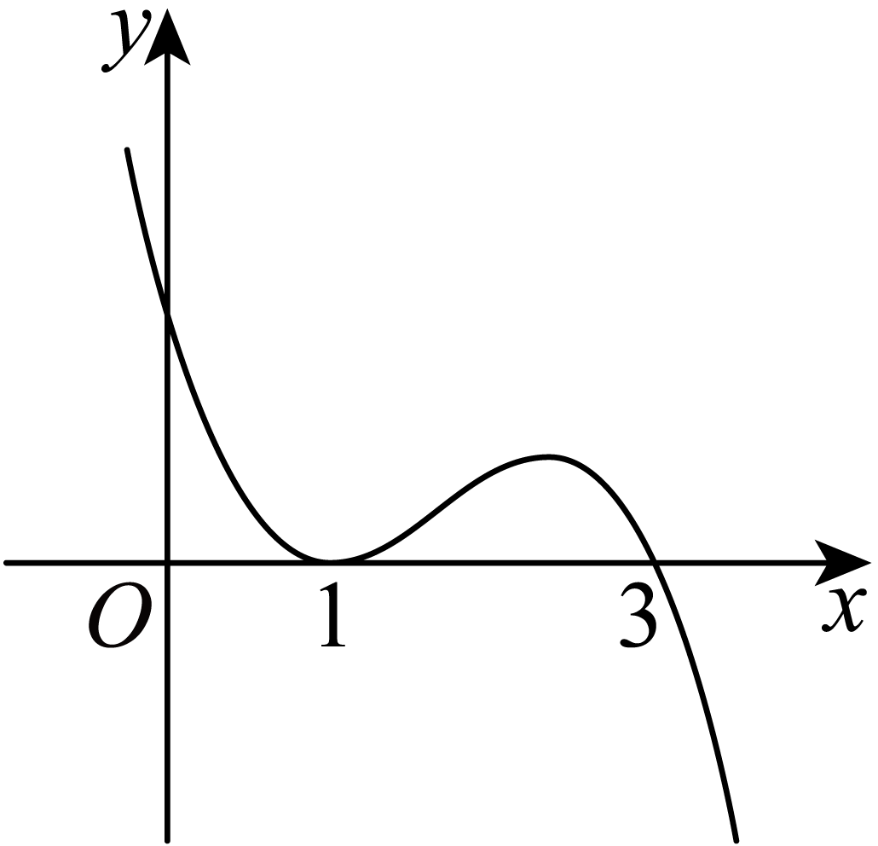
A．$f\left(x\right)$有2个极值点 B．$f\left(x\right)$在$x=1$处取得极小值
C．$f\left(x\right)$有极大值，没有极小值 D．$f\left(x\right)$在$\left(-∞,1\right)$上单调递减
【答案】C
【分析】根据导函数的图象得出导函数的符号分布情况，进而可得出函数的单调区间，再根据极值的定义即可得解.
【详解】由导函数$f^{'}\left(x\right)$的图象可知，
当$x<3$时，$f^{'}\left(x\right)≥0$，仅$x=1$时，$f^{'}\left(x\right)=0$；当$x>3$时，$f^{'}\left(x\right)<0$，
所以函数$f\left(x\right)$在$\left(-∞,3\right)$上单调递增，在$\left(3,+∞\right)$上单调递减，
所以函数$f\left(x\right)$只有$x=3$一个极值大点，无极小值点，
所以$f\left(x\right)$有极大值，没有极小值，
故ABD错误，C正确.
故选：C.

【变式2-2】（24-25高二下·福建厦门·月考）已知函数$f(x)$的定义域为$R$，其导函数为$f^{'}(x),f^{'}(x)$的部分图象如图所示，则（ ）
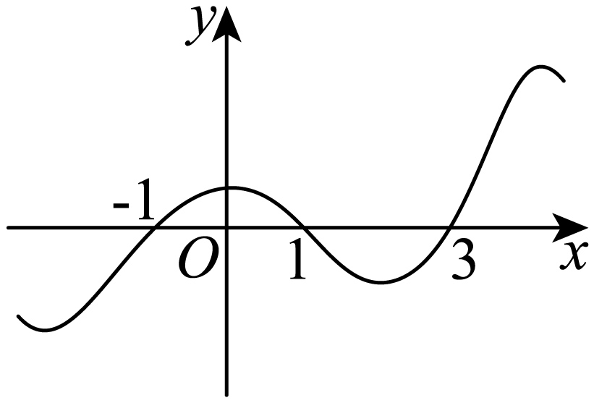
A．$f(x)$在$(3,+∞)$上单调递增 B．$f(x)$的最大值为$f(1)$
C．$f(x)$的一个极大值点为$-1$ D．$f(x)$在$(1,3)$上单调递减
【答案】D
【分析】根据给定的部分图象，逐项分析判断.
【详解】对于A，由$f^{'}(x)$的部分图象并不能确定$f^{'}(x)>0$在$(3,+∞)$恒成立，A错误；
对于B，由图只能得出$f(x)$的部分区间单调性，最大值不一定为$f(1)$，B错误；
对于C，由图知$f^{'}(-1)=0$，且$f^{'}(x)$在$x=-1$左右两侧左负右正，$f(-1)$为$f(x)$的一个极小值，$f(x)$的一个极小值点为$-1$，C错误；
对于D，当$x∈(1,3)$时，$f^{'}(x)<0$，因此$f(x)$在$(1,3)$上单调递减，D正确.
故选：D

【变式2-3】（25-26高三上·湖南常德·开学考试）函数$y=f\left(x\right)$的导函数$y=f^{'}\left(x\right)$的图象如图所示，则（ ）
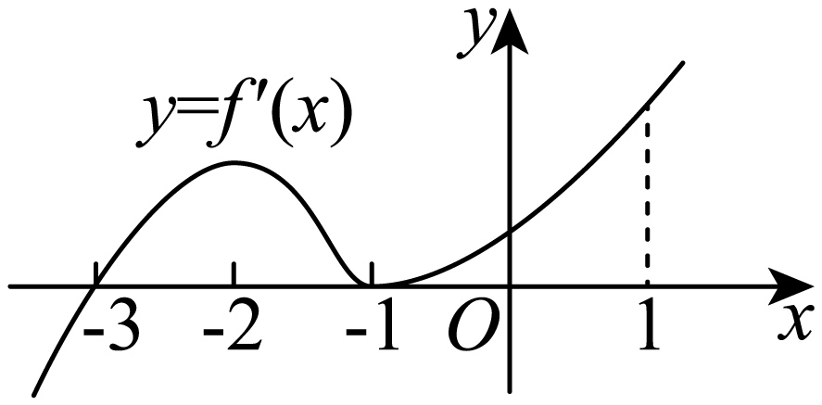
A．$-3$是函数$y=f\left(x\right)$的一个零点
B．$-1$是函数$y=f\left(x\right)$的极小值点
C．$-2$是函数$y=f\left(x\right)$的极大值点
D．函数$y=f\left(x\right)$在区间$\left(-3,1\right)$上单调递增
【答案】D
【分析】由图可知为导函数$y=f^{'}(x)$的图象，导函数图象的正负即可判断原函数的增减，依次判断即可.
【详解】根据导函数的图像可知，当$x∈(-∞,-3)$时，$f^{'}(x)<0$，当$x∈(-3,1)$时，$f^{'}(x)≥0$，
所以函数$y=f(x)$在$(-∞,-3)$上单调递减，在$(-3,1)$上单调递增，
可知$-3$是函数$y=f(x)$的极值点，不足以说明$-3$是函数$y=f\left(x\right)$零点.
因为函数$y=f(x)$在$(-3,-1)$上单调递增，可知$-1$不是函数$y=f(x)$的极小值点，$-2$也不是函数$y=f(x)$的极大值点，
所以ABC不正确，故D正确.
故选：D.

题型三：求不含参已知函数的极值
例3. （24-25高二下·北京平谷·期末）已知函数$f\left(x\right)=\frac{lnx-1}{x}$．
(1)求曲线$y=f\left(x\right)$在点$\left(1,f\left(1\right)\right)$处的切线方程；
(2)求函数$f\left(x\right)$的极值．
【答案】(1)$y=2x-3$
(2)极大值为$\frac{1}{e^{2}}$，无极小值.
【分析】（1）对函数求导，可得到切线的斜率，然后根据点的坐标即可求出切线方程.
（2）对函数求导，根据定义域确定函数的单调性，从而确定极值点和极值.
【详解】（1）因为$f\left(x\right)=\frac{lnx-1}{x},x>0$，所以$f^{'}\left(x\right)=\frac{\frac{1}{x}·x-\left(lnx-1\right)}{x^{2}}=\frac{2-lnx}{x^{2}}$.
所以切线斜率为$f^{'}\left(1\right)=\frac{2-ln1}{1^{2}}=2$，而$f\left(1\right)=\frac{ln1-1}{1}=-1$，
所以曲线在点$\left(1,-1\right)$处的切线方程为$y+1=2\left(x-1\right)$，即$y=2x-3$.
（2）令$f^{'}\left(x\right)=0$，则$\frac{2-lnx}{x^{2}}=0$，求得$x=e^{2}$.
因为$f^{'}\left(x\right)=\frac{2-lnx}{x^{2}}$，当$0<x<e^{2}$时，$f^{'}\left(x\right)>0$；当$x>e^{2}$时，$f^{'}\left(x\right)<0$；
所以函数$f\left(x\right)$在$\left(0,e^{2}\right)$单调递增，在$\left(e^{2},+∞\right)$上单调递减，
所以函数$f\left(x\right)$在$x=e^{2}$处取得极大值为$f\left(e^{2}\right)=\frac{{lne}^{2}-1}{e^{2}}=\frac{1}{e^{2}}$.
所以函数$f\left(x\right)$的极大值为$\frac{1}{e^{2}}$，无极小值.

【变式3-1】（25-26高三上·云南·月考）函数$f\left(x\right)=\left(x+2\right){\left(x-1\right)}^{2}$的极小值为（ ）
A．$-1$ B．0 C．2 D．4
【答案】B
【分析】利用导数分析函数$f\left(x\right)$的单调性，由此可求得函数$f\left(x\right)$的极小值.
【详解】由$f\left(x\right)=\left(x+2\right){\left(x-1\right)}^{2}$，
可得$f^{'}\left(x\right)={\left(x-1\right)}^{2}+2\left(x+2\right)\left(x-1\right)=\left(x-1\right)\left[\left(x-1\right)+2\left(x+2\right)\right]=\left(x-1\right)\left(3x+3\right)$，
当$x<-1$时，$f^{'}\left(x\right)>0$，$f\left(x\right)$在$\left(-∞,-1\right)$上单调递增，
当$-1<x<1$时，$f^{'}\left(x\right)<0$，$f\left(x\right)$在$\left(-1,1\right)$上单调递减，
当$x>1$时，$f^{'}\left(x\right)>0$，$f\left(x\right)$在$\left(1,+∞\right)$上单调递增，
所以$f\left(x\right)$的极小值为$f\left(1\right)=\left(1+2\right){\left(1-1\right)}^{2}=0$.
故选：B．

【变式3-2】（24-25高二下·湖北恩施·期末）已知函数$f\left(x\right)=sinx+\frac{1}{2}x\left(0<x<\text{π}\right)$，则$f\left(x\right)$（ ）
A．极大值为$\frac{\sqrt{3}}{2}+\frac{π}{3}$，无极小值 B．极小值为$\frac{1}{2}+\frac{\text{π}}{3}$，无极大值
C．极大值为$\frac{1}{2}+\frac{\text{π}}{3}$，无极小值 D．极小值为$\frac{\sqrt{3}}{2}+\frac{π}{3}$，无极大值
【答案】A
【分析】对$f\left(x\right)$求导，令$f^{'}\left(x\right)>0$，$f^{'}\left(x\right)<0$，求出$f\left(x\right)$的单调性，即可求出$f\left(x\right)$的极值.
【详解】$f^{'}\left(x\right)=cosx+\frac{1}{2}$，令$f^{'}\left(x\right)=0$，解得$x=\frac{2π}{3}$，
$x∈(0,\frac{2\text{π}}{3})$，$f^{'}\left(x\right)>0$，$f\left(x\right)$单调递增；$x∈(\frac{2\text{π}}{3},\text{π})$，$f^{'}\left(x\right)<0$，$f\left(x\right)$单调递减，
因此，$f\left(x\right)$在$x=\frac{2\text{π}}{3}$处取得极大值，极大值为$f\left(\frac{2π}{3}\right)=\frac{\sqrt{3}}{2}+\frac{π}{3}$，无极小值.
故选：A.

【变式3-3】（24-25高二下·广东揭阳·月考）对于函数$f\left(x\right)=\frac{\text{ln}x}{x}$，下列结论不正确的（ ）
A．$f\left(x\right)$在$x=\text{e}$处取得极大值$\frac{1}{\text{e}}$ B．$f\left(x\right)$有两个不同的零点
C．$f\left(2\right)<f\left(\text{π}\right)<f\left(3\right)$ D．若$f\left(x\right)<k-\frac{1}{x}$恒成立，则$k>1$
【答案】B
【分析】对函数$f\left(x\right)$求导得出其单调性，可判断A正确，画出函数图象可判断B错误，结合函数$f\left(x\right)$在$\left(\text{e,+}∞\right)$上单调递减以及$f\left(2\right)=f\left(4\right)$可判断C正确，构造函数$g\left(x\right)=\frac{\text{ln}x+1}{x}$并求出其最大值即可得D正确.
【详解】易知函数$f\left(x\right)=\frac{\text{ln}x}{x}$的定义域为$\left(0,+∞\right)$，
可得$f^{'}\left(x\right)=\frac{\frac{1}{x}⋅x-\text{ln}x}{x^{2}}=\frac{1-\text{ln}x}{x^{2}}$，
令$f^{'}\left(x\right)=0$，可得$x=\text{e}$，
因此当$x∈\left(0,\text{e}\right)$时，$f^{'}\left(x\right)>0$，即$f\left(x\right)$在$\left(0,\text{e}\right)$上单调递增，
当$x∈\left(\text{e,+}∞\right)$时，$f^{'}\left(x\right)<0$，即$f\left(x\right)$在$\left(\text{e,+}∞\right)$上单调递减；
对于A，因此可得$f\left(x\right)$在$x=\text{e}$处取得极大值$f\left(\text{e}\right)=\frac{1}{\text{e}}$，可得A正确，
对于B，易知$f\left(1\right)=\frac{\text{ln1}}{1}=0$，
当$x∈\left(\text{0,1}\right)$时，$f\left(x\right)<0$；当$x∈\left(\text{1,+}∞\right)$时，$f\left(x\right)>0$，画出函数图象如下图所示：
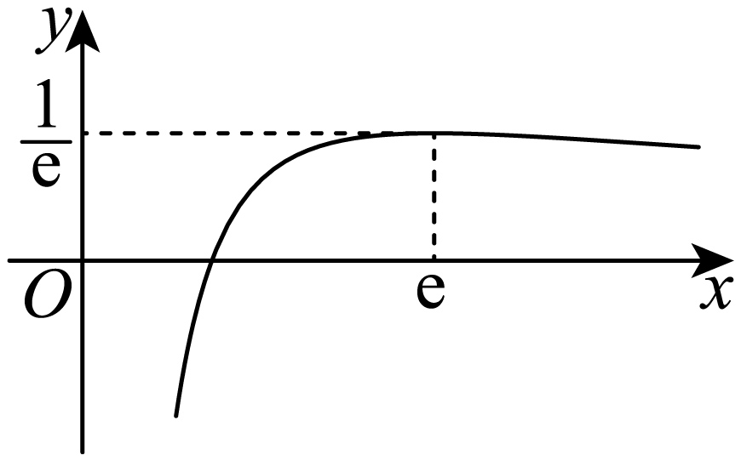
由图可知$f\left(x\right)$有且仅有一个零点，即B错误；
对于C，易知$f\left(2\right)=\frac{\text{ln2}}{2}=\frac{\text{ln4}}{4}=f\left(4\right)$，
又因为$f\left(x\right)$在$\left(\text{e,+}∞\right)$上单调递减，易知$\text{3}<\text{π}<\text{4}$，
所以$f\left(4\right)=f\left(2\right)<f\left(\text{π}\right)<f\left(3\right)$，即C正确；
对于D，若$f\left(x\right)<k-\frac{1}{x}$恒成立，即$\frac{\text{ln}x}{x}<k-\frac{1}{x}$，可得$k>\frac{\text{ln}x}{x}+\frac{1}{x}=\frac{\text{ln}x+1}{x}$在$\left(0,+∞\right)$上恒成立；
记$g\left(x\right)=\frac{\text{ln}x+1}{x}$，可得$g^{'}\left(x\right)=\frac{1-\left(\text{ln}x+1\right)}{x^{2}}=-\frac{\text{ln}x}{x^{2}}$，
当$x∈\left(\text{0,1}\right)$时，$g^{'}\left(x\right)>0$，此时$g\left(x\right)$在$\left(\text{0,1}\right)$上单调递增，
当$x∈\left(\text{1,+}∞\right)$时，$g^{'}\left(x\right)<0$，此时$g\left(x\right)$在$\left(\text{1,+}∞\right)$上单调递减，
可得$g\left(x\right)$在$x=1$处取得极大值，也是最大值$g\left(1\right)=1$，
若$k>\frac{\text{ln}x+1}{x}$在$\left(0,+∞\right)$上恒成立，可得$k>{\left(\frac{\text{ln}x+1}{x}\right)}_{max}=1$，所以$k>1$，即D正确.
故选：B

题型四：根据极值求参数
例4.1 （25-26高三上·陕西咸阳·月考）已知函数$f(x)=x^{3}+2ax^{2}+a^{2}x$在$x=1$处取得极小值，则$a$的值为（ ）
A．$-1$或$-3$ B．$-1$ C．1 D．$-3$
【答案】B
【分析】由$f^{'}\left(1\right)=0$求得$a=-1$或$a=-3$，再分别代入验证极值确定$a$值.
【详解】由题意得$f^{'}(x)=3x^{2}+4ax+a^{2}$，又函数$f(x)=x^{3}+2ax^{2}+a^{2}x$在$x=1$处取得极小值，
则$f^{'}(1)=3+4a+a^{2}=0$，解得$a=-1$或$a=-3$．
当$a=-1$时，$f^{'}(x)=3x^{2}-4x+1=(3x-1)(x-1)$，令$f^{'}(x)=0$，则$x=\frac{1}{3}$或$x=1$，
当$x∈\left(\frac{1}{3},1\right)$时，$f^{'}(x)<0$，$f(x)$在$\left(\frac{1}{3},1\right)$上单调递减，
当$x∈(1,+∞)$时，$f^{'}(x)>0$，$f(x)$在$(1,+∞)$上单调递增，
则在$x=1$处取得极小值，故$a=-1$符合；
当$a=-3$时，$f^{'}(x)=3x^{2}-12x+9=3(x-3)(x-1)$，令$f^{'}(x)=0$，则$x=3$或$x=1$，
当$x∈(-∞,1)$时，$f^{'}(x)>0$，$f(x)$在$(-∞,1)$上单调递增，
当$x∈(1,3)$时，$f^{'}(x)<0$，$f(x)$在$(1,3)$上单调递减，
则在$x=1$处取得极大值，故$a=-3$不符合，
所以$a=-1$．
故选：B.

例4.2（25-26高三上·重庆北碚·月考）若函数$f(x)=-\frac{1}{2}sin2x+sinx-ax$在$(0,\text{π})$上有两个极值点，则$a$的取值范围为 （ ）
A．$(-2,0]$ B．$(0,\frac{9}{8})$ C．$(0,\frac{9}{8}]$ D．$(-2,0]∪\{\frac{9}{8}\}$
【答案】B
【分析】对函数求导，问题化为导函数在$(0,\text{π})$上有两个变号零点，令$t=cosx$，$y=a$与$y=-2t^{2}+t+1$在$t∈(-1,1)$上有两个交点，结合二次函数的性质求参数范围.
【详解】由题设$f^{'}(x)=-cos2x+cosx-a$，令$f^{'}(x)=0⇒a=cosx-cos2x=-2\cos^{2}x+cosx+1$，
又$f(x)$在$(0,\text{π})$上有两个极值点，即$f^{'}(x)$在$(0,\text{π})$上有两个变号零点，
令$t=cosx$在$x∈(0,\text{π})$上单调递减，且$t∈(-1,1)$，
根据二次函数性质知只需$y=a$与$y=-2t^{2}+t+1$在$t∈(-1,1)$上有两个交点，
所以$y=-2t^{2}+t+1=-2{(t-\frac{1}{4})}^{2}+\frac{9}{8}$在$t∈(-1,\frac{1}{4})$上单调递增，在$t∈(\frac{1}{4},1)$上单调递减，
所以，在$t∈(-1,\frac{1}{4})$上$y∈(-2,\frac{9}{8})$，在$t∈(\frac{1}{4},1)$上$y∈(0,\frac{9}{8})$，
综上，$y=a$与$y=-2t^{2}+t+1$有两个交点，则$a∈(0,\frac{9}{8})$.
故选：B

【变式4-1】（24-25高二下·河北承德·期中）已知函数$f(x)=x^{3}+ax^{2}+3x-1$在$\text{R}$上存在极值，则实数$a$的取值范围为（ ）
A．$(-3,3)$ B．$[-3,3]$
C．$(-∞,-3)∪(3,+∞)$ D．$(-∞,-3]∪[3,+∞)$
【答案】C
【分析】将$f(x)$在$\text{R}$上存在极值，转化为$f^{'}(x)$在$\text{R}$上有变号零点，再利用二次方程的判别式大于0求解即可.
【详解】$f^{'}(x)=3x^{2}+2ax+3$，
因为$f(x)$在$\text{R}$上存在极值，所以$f^{'}(x)$在$\text{R}$上有变号零点，
所以方程$3x^{2}+2ax+3=0$有两个不同的实数根，
故$Δ=4a^{2}-36>0$，解得$a>3$或$a<-3$.
故选：C.

【变式4-2】（24-25高二下·四川成都·月考）已知函数$f\left(x\right)=ax^{2}+blnx$在$x=1$处有极值2，则$a-b=$（ ）
A．$-6$ B．6 C．2 D．$-2$
【答案】B
【分析】根据函数$f\left(x\right)=ax^{2}+blnx$在$x=1$处有极值2，可得$\{\begin{aligned}f\left(1\right)=2 \\ f^{'}\left(1\right)=0\end{aligned}$，解方程组即可得解.
【详解】$f^{'}\left(x\right)=2ax+\frac{b}{x}$，
因为函数$f\left(x\right)=ax^{2}+blnx$在$x=1$处有极值2，
所以$\{\begin{aligned}f\left(1\right)=2 \\ f^{'}\left(1\right)=0\end{aligned}$，即$\{\begin{aligned}a=2 \\ 2a+b=0\end{aligned}$，解得$a=2,b=-4$，
则$f^{'}\left(x\right)=4x-\frac{4}{x}=\frac{4\left(x^{2}-1\right)}{x},x>0$，
故当$0<x<1$时，$f^{'}\left(x\right)<0$，当$x>1$时，$f^{'}\left(x\right)>0$，
所以函数$f\left(x\right)=ax^{2}+blnx$在$x=1$处有极小值，
所以$a=2,b=-4$，所以$a-b=6$.
故选：B

【变式4-3】（25-26高三上·河北沧州·月考）若函数$f\left(x\right)=lnx-m{\left(x-1\right)}^{2}$恰有两个极值点，则实数m的取值范围为（ ）
A．$\left(-∞,-\frac{1}{2}\right)∪\left(0,+∞\right)$ B．$\left(-∞,-2\right)∪\left(0,+∞\right)$
C．$\left(-∞,-2\right)$ D．$\left(-∞,-\frac{1}{2}\right)$
【答案】C
【分析】求得$f^{'}\left(x\right)=\frac{-2mx^{2}+2mx+1}{x}$，根据题意，转化为$\frac{1}{2m}=x^{2}-x$在$(0,+∞)$上有两个不同的解，即为$y=\frac{1}{2m}$与$y=x^{2}-x$的图象在$(0,+∞)$上有两个不同的交点，结合二次函数的图象和性质，得到$-\frac{1}{4}<\frac{1}{2m}<0$，即可求解.
【详解】由函数$f\left(x\right)=lnx-m{\left(x-1\right)}^{2}$，其定义域为$(0,+∞)$，且$f^{'}\left(x\right)=\frac{1}{x}-2m\left(x-1\right)=\frac{-2mx^{2}+2mx+1}{x}$，
因为函数$f\left(x\right)$恰有两个极值点，即$-2mx^{2}+2mx+1=0$在$(0,+∞)$上有两个不同的解，
显然$m≠0$，即$\frac{1}{2m}=x^{2}-x$在$(0,+∞)$上有两个不同的解，
即$y=\frac{1}{2m}$与$y=x^{2}-x$的图象在$(0,+∞)$上有两个不同的交点，
又由$y=x^{2}-x$对应的抛物线开口向上，且对称轴为$x=\frac{1}{2}$，且$y_{min}=-\frac{1}{4}$，
如图所示，可得$-\frac{1}{4}<\frac{1}{2m}<0$，解得$m<-2$，所以实数$m$的取值范围为$\left(-∞,-2\right)$.
故选：C.
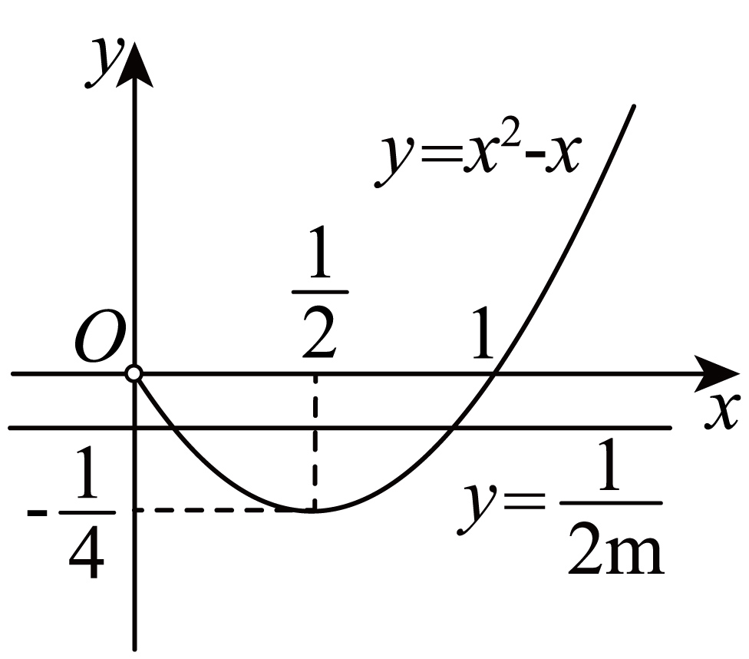

题型五： 求含参函数的极值
例5. （25-26高三上·福建厦门·月考）已知函数$f(x)=x^{2}-2alnx-2a(a∈R)$.
讨论$f(x)$的单调区间和极值.
【答案】答案见解析
【分析】先求$f^{'}(x)$，根据导数的正负确定函数单调性，进而可得单调区间和极值.
【详解】函数$f(x)$的定义域为$(0,+∞)$，
$f^{'}(x)=2x-\frac{2a}{x}=\frac{2\left(x^{2}-a\right)}{x}$，
（ⅰ）当$a≤0$时，$f^{'}(x)>0$，所以$f(x)$在$(0,+∞)$上单调递增，无极值.
（ⅱ）当$a>0$时，令$f^{'}(x)<0$，得$0<x<\sqrt{a}$，
令$f^{'}(x)>0$，得$x>\sqrt{a}$.
$∴f(x)$在$(0,\sqrt{a})$上单调递减，在$(\sqrt{a},+∞)$上单调递增，
$∴f(x)$在$x=\sqrt{a}$处取得极小值，
$f(\sqrt{a})=a-2aln\sqrt{a}-2a=-a-alna$，
综上，当$a≤0$时，$f(x)$在$(0,+∞)$上单调递增，无极值；
当$a>0$时，$f(x)$在$(0,\sqrt{a})$上单调递减，在$(\sqrt{a},+∞)$上单调递增，
极小值为$-a-alna$，无极大值.

【变式5-1】（25-26高三上·山西大同·月考）已知函数$f\left(x\right)={\text{e}}^{x}-ax\left(a∈R\right)$
讨论函数$f\left(x\right)$的单调性并求极值.
【答案】答案见解析
【分析】利用导数并讨论参数$a$ 的范围研究导数的符号，即可判断单调性，据此求极值；
【详解】函数$f\left(x\right)={\text{e}}^{x}-ax$的定义域为 $R$ ，求导得$f^{'}\left(x\right)={\text{e}}^{x}-a$ ，
当$a≤0$时，$f^{'}(x)>0$ ，所以函数$f(x)$在$R$上单调递增，无极值；
当$a>0$时，令$f^{'}(x)=0$ ，解得$x=lna$ ，
当$x∈\left(-∞,lna\right)$ 时，$f^{'}(x)<0$ ，函数$f(x)$在 $\left(-∞,lna\right)$上单调递减，
当$x∈\left(lna,+∞\right)$ 时，$f^{'}(x)>0$ ，函数$f(x)$在$\left(lna,+∞\right)$上单调递增，
所以$f\left(x\right)$有极小值$f\left(lna\right)=a-alna$.
综上所述，当$a≤0$时，函数$f(x)$在$R$上单调递增，无极值；
当$a>0$时，函数 $f(x)$ 在$(-∞,lna)$上单调递减，在$(lna,+∞)$上单调递增，有极小值$a-alna$．

【变式5-2】（25-26高三上·黑龙江·月考）已知函数$f(x)=(x+a)lnx$，$a∈R$.
(1)若$a=2$，求曲线$y=f(x)$在$(1,f(1))$处的切线方程；
(2)若$f^{'}(x)$为函数$f(x)$的导函数，讨论函数$f^{'}(x)$的极值；
【答案】(1)$3x-y-3=0$
(2)当$a≤0$时，函数$f^{'}(x)$在$(0,+∞)$上无极值；
当$a>0$时，函数$f^{'}(x)$在$x=a$处取得极小值$lna+2$，无极大值.
【分析】（1）对函数$f(x)$求导，求出曲线$y=f(x)$在切点处的切线斜率及切点坐标，代入直线方程求解.
（2）求出函数$f(x)$的导函数，明确函数的定义域，对导函数再次求导，利用倒数的符号变化判断单调性，进而确定极值.
【详解】（1）当$a=2$时，$f(x)=(x+2)lnx$，$x∈(0,+∞)$，
所以$f^{'}(x)=lnx+(x+2)⋅\frac{1}{x}=lnx+\frac{2}{x}+1$，
所以$f^{'}(1)=3$，又$f(1)=0$，
则曲线$y=f(x)$在$(1,f(1))$处的切线方程为$y-0=3(x-1)$，即$3x-y-3=0$.
（2）因为$f(x)=(x+a)lnx$，$x∈(0,+∞)$，
所以$f^{'}(x)=lnx+\frac{x+a}{x}=lnx+\frac{a}{x}+1$，$x∈(0,+∞)$，
令$g(x)=f^{'}(x)=lnx+\frac{a}{x}+1$，$x∈(0,+∞)$，
则$g^{'}(x)=\frac{1}{x}-\frac{a}{x^{2}}=\frac{x-a}{x^{2}}$，$x∈(0,+∞)$.
当$a≤0$时，$g^{'}(x)>0$，函数$g(x)$在$(0,+∞)$上单调递增，
此时函数$g(x)$在$(0,+∞)$上无极值；
当$a>0$时，令$g^{'}(x)=\frac{x-a}{x^{2}}=0$，解得$x=a$，
当$x∈(0,a)$时，$g^{'}(x)<0$，此时函数$g(x)$在$(0,a)$上单调递减；
当$x∈(a,+∞)$时，$g^{'}(x)>0$，此时函数$g(x)$在$(a,+∞)$上单调递增，
所以当$x=a$时，函数$g(x)$取得极小值$g(a)=lna+2$，无极大值.
综上，当$a≤0$时，函数$f^{'}(x)$在$(0,+∞)$上无极值；
当$a>0$时，函数$f^{'}(x)$在$x=a$处取得极小值$lna+2$，无极大值.

【变式5-3】（25-26高三上·天津·月考）已知函数$f(x)=x-asinx+mlnx,g(x)=f(x)+asinx$.
(1)当$a=m=1$时，求曲线$y=f(x)$在$x=\text{π}$处的切线斜率；
(2)讨论函数$y=g(x)$的极值；
【答案】(1)$\text{2+}\frac{1}{\text{π}}$
(2)答案见解析
【分析】(1)根据导数的几何意义即可求解；
(2)利用导数判断函数的单调性，结合极值定义即可求解；
【详解】（1）当$a=m=1$时， $f(x)=x-sinx+lnx$，
所以$f^{'}(x)=1-cosx+\frac{1}{x}$，
所以$f^{'}(\text{π})=1-cos\text{π}+\frac{1}{\text{π}}=\text{2+}\frac{1}{\text{π}}$，
所以曲线$y=f(x)$在$x=\text{π}$处的切线斜率为$\text{2+}\frac{1}{\text{π}}$.
（2）$g(x)=x-asinx+mlnx+asinx=x+mlnx$，
所以$g^{'}(x)=1+\frac{m}{x}=\frac{x+m}{x}(x>0)$，
当$m≥0$时，$x>0$， $x+m>0$，
所以$g^{'}(x)>0$，所以$g(x)$在$(0,+∞)$上单调递增，无极值；
当$m<0$时， 令$g^{'}(x)=0$，解得$x=-m$，
当$x∈\left(0,-m\right)$时， $g^{'}(x)<0$，
当$x∈\left(-m,+∞\right)$时， $g^{'}(x)>0$，
所以$g(x)$在$\left(0,-m\right)$上单调递减，在$\left(-m,+∞\right)$上单调递增，
$g(-m)=-m+mln(-m)$，
所以$g(x)$在$x=-m$处取得极小值为$-m+mln(-m)$，无极大值，
综上： 当$m≥0$时， $g(x)$无极值，
当$m<0$时，$g(x)$有极小值为$-m+mln(-m)$，无极大值.

题型六：函数最值与极值的辨析
例6. （23-24高二上·安徽六安·期末）已知函数$y=f(x)$为连续可导函数，$y=(x+1)f^{'}(x)$的图象如图所示，以下命题正确的是（ ）
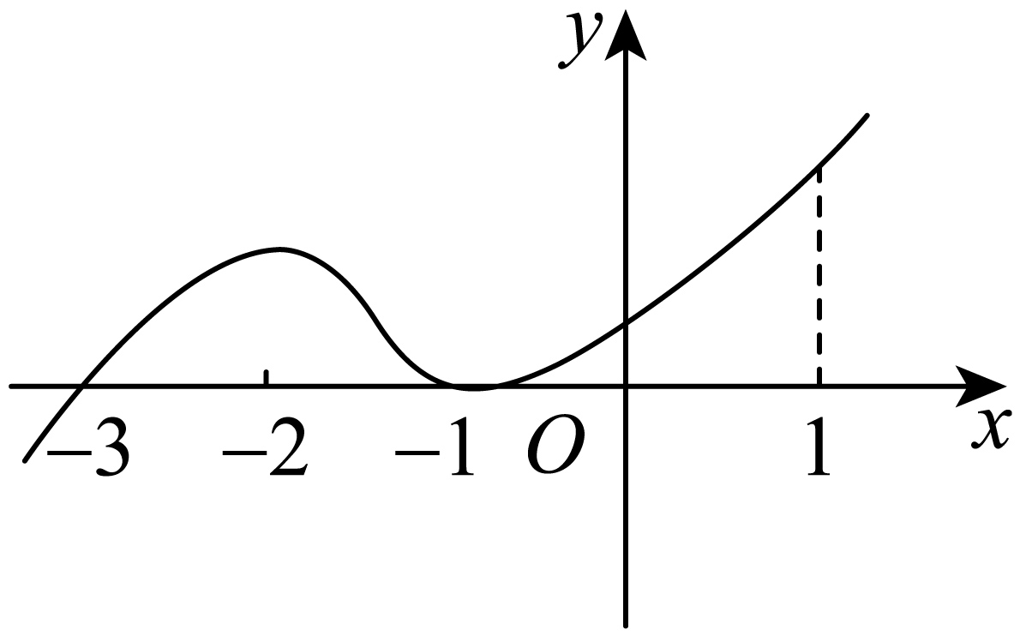
A．$f(-1)$是函数的最小值
B．$f(-3)$是函数的极小值
C．$y=f(x)$在区间$(-3,1)$上单调递增
D．$y=f(x)$在$x=0$处的切线的斜率大于0
【答案】D
【分析】根据图象得到$f\left(x\right)$的单调性，并结合极值的定义和导数的几何意义求出答案.
【详解】C选项，由图象可看出当$x>-1$时，$(x+1)f^{'}(x)>0⇒f^{'}(x)>0$，
当$-3<x<-1$时，$(x+1)f^{'}(x)>0⇒f^{'}(x)<0$，
当$x<-3$时，$(x+1)f^{'}(x)<0⇒f^{'}(x)>0$，
当$x=-3$时，$(-3+1)f^{'}(-3)=0⇒f^{'}(-3)=0$，
故$f\left(x\right)$在$\left(-∞,-3\right)$上单调递增，在$\left(-3,-1\right)$上单调递减，在$\left(-1,+∞\right)$上单调递增，C错误；
A选项，$f(-1)$是函数$f\left(x\right)$的极小值，但无法确定是不是最小值，A错误；
B选项，$f(-3)$是函数的极大值，B错误；
D选项，由于$(0+1)f^{'}(0)>0⇒f^{'}(0)>0$，故$y=f(x)$在$x=0$处的切线的斜率大于0，D正确.
故选：D

【变式6-1】（24-25高二下·全国·课前预习）连续函数$y=f\left(x\right)$在$\left[a,b\right]$上（ ）
A．极大值一定比极小值大
B．极大值一定是最大值
C．最大值一定是极大值
D．最大值一定大于极小值
【答案】D
【详解】由函数的最值与极值的概念可知，y＝f(x)在[a，b]上的最大值一定大于极小值.

【变式6-2】（23-24高二下·广东湛江·月考）已知函数$y=f\left(x\right)$定义域为$\left(-1,2\right)$，且在该区间上连续，在$\left(-1,2\right)$上函数$y=f\left(x\right)$有唯一的极大值$f\left(1\right)$，则下列说法正确的是（ ）
A．函数$f\left(x\right)$有最大值$f\left(1\right)$
B．函数$f\left(x\right)$有最大值，但不一定是$f\left(1\right)$
C．函数$f\left(x\right)$的最小值也可能是$f\left(1\right)$
D．函数$f\left(x\right)$不一定有最大值
【答案】D
【分析】根据函数的极值与最值的定义即可求解.
【详解】函数$y=f\left(x\right)$定义域为$\left(-1,2\right)$，是开区间，
则当$x$趋近于$-1$或$2$时，若$f\left(x\right)$趋于正无穷大，
此时函数$f\left(x\right)$没有最大值，故AB错误，D正确；
因为函数$y=f\left(x\right)$有唯一的极大值$f\left(1\right)$，
所以在$x=1$附近，函数值小于$f\left(1\right)$，
所以函数$f\left(x\right)$的最小值不可能是$f\left(1\right)$，故C错误.
故选：D.
【点睛】关键点点睛：区分函数的极值和最值是解决本题的关键.

【变式6-3】（24-25高二下·北京·期中）已知定义在R上的函数$f\left(x\right)$的导函数$f^{'}\left(x\right)$的图象如图所示，下列命题中正确的是（ ）
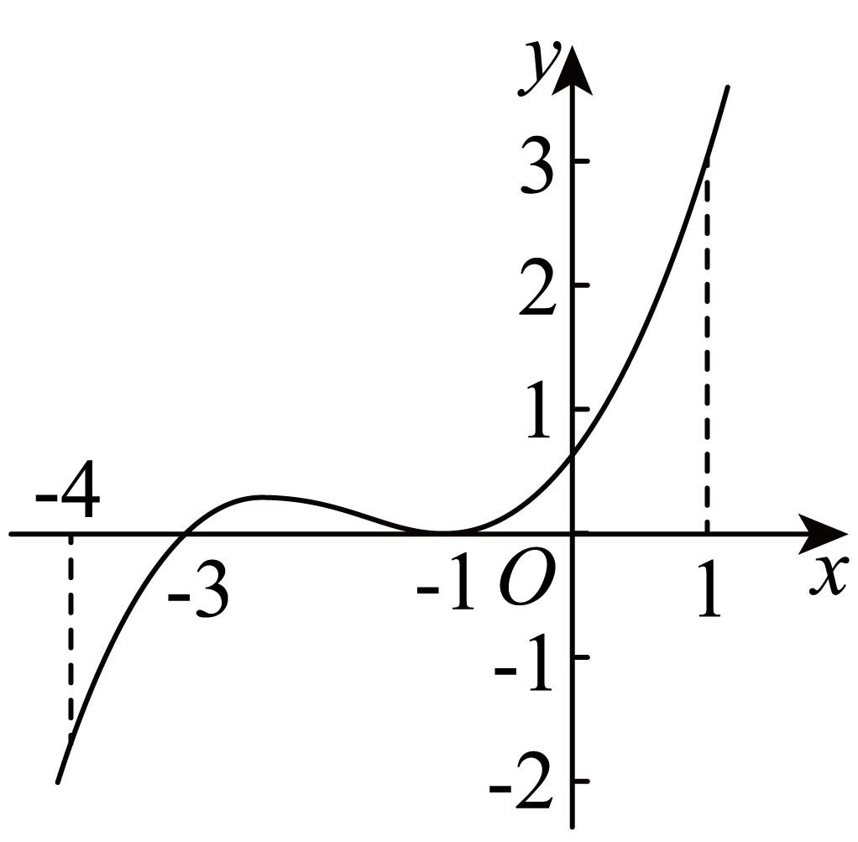
A．$-1$是$f\left(x\right)$的极值点
B．$f\left(x\right)$在区间$\left(-∞,-3\right)$上单调递增
C．$-3$是$f\left(x\right)$在区间$\left[-4,1\right]$上的最小值点
D．曲线$y=f\left(x\right)$在点$\left(0,f\left(0\right)\right)$处的切线斜率小于零
【答案】C
【分析】根据导函数的正负，可确定$f\left(x\right)$的单调性，即可结合极值和选项逐一求解.
【详解】由$f^{'}\left(x\right)$的图象可知：当$x<-3$时，$f^{'}\left(x\right)<0$，当$x≥-3$时，$f^{'}\left(x\right)≥0$，
故$f\left(x\right)$在$\left(-∞,-3\right)$单调递减，在$\left(-3,+∞\right)$单调递增，
故$x=-3$是函数$f\left(x\right)$的极小值点，也是$\left[-4,1\right]$上的最小值点，故A错误，B错误，C正确，
由图可知：$f^{'}\left(0\right)>0$，因此曲线$y=f\left(x\right)$在点$\left(0,f\left(0\right)\right)$处的切线斜率大于零，故D错误，
故选：C

题型七：求不含参已知函数的最值
例7.1 （25-26高三上·重庆沙坪坝·开学考试）函数 $f\left(x\right)={\text{e}}^{x}-\frac{elnx}{x}$ 的最小值为（ ）
A．$\frac{1}{\text{e}}$ B．1 C．$\text{e}$ D．${\text{e}}^{2}$
【答案】C
【分析】利用导数判断函数的单调性后可得函数的最小值.
【详解】$f^{'}\left(x\right)={\text{e}}^{x}-\frac{\frac{\text{e}}{x}×x-\text{e}lnx}{x^{2}}=\frac{x^{2}{\text{e}}^{x}-\text{e}+elnx}{x^{2}}$，
设$s\left(x\right)=x^{2}{\text{e}}^{x}-\text{e}+\text{e}lnx$，则$s^{'}\left(x\right)=\left(x^{2}+2x\right){\text{e}}^{x}+\frac{\text{e}}{x}>0$，
故$s\left(x\right)$为$\left(0,+∞\right)$上的增函数，而$s\left(1\right)=0$，$x^{2}>0$，
故当$0<x<1$时，$s\left(x\right)<0$即$f^{'}\left(x\right)<0$，当$x>1$时，$s\left(x\right)>0$即$f^{'}\left(x\right)>0$，
故$f\left(x\right)$在$\left(0,1\right)$上为减函数，在$\left(1,+∞\right)$上为增函数，故$f{\left(x\right)}_{min}=f\left(1\right)=\text{e}$，
故选：C.

例7.2（重庆市2026届高三上学期七校联考数学试卷）已知函数$f\left(x\right)=-\text{ln}x+2\sqrt{x}+2x$.
(1)求$f\left(x\right)$在$x=1$处的切线方程；
(2)当$x∈\left[\frac{1}{4},2\right]$时，求$f\left(x\right)$的最值.
【答案】(1)$2x-y+2=0$
(2)最大值为$-\text{ln}2+2\sqrt{2}+4$，最小值为$\frac{3}{2}+2ln2$
【分析】（1）求出$f\left(1\right),f^{'}\left(1\right)$的值，利用导数的几何意义可得出所求切线的方程；
（2）利用导数判断出函数在$\left[\frac{1}{4},2\right]$上的单调性，再利用单调性结合给定区间求出$f\left(x\right)$的最值.
【详解】（1）依题意，$f^{'}\left(x\right)=-\frac{1}{x}+\frac{1}{\sqrt{x}}+2$，$x>0$，则$k_{切}=f^{'}\left(1\right)=2$，
又$f\left(1\right)=-ln1+2+2=4$，即切点坐标为$\left(1,4\right)$，
故所求切线方程为：$y-4=2\left(x-1\right)$，即$2x-y+2=0$.
（2）由$f^{'}\left(x\right)=-\frac{1}{x}+\frac{1}{\sqrt{x}}+2=\frac{2x+\sqrt{x}-1}{x}=\frac{\left(2\sqrt{x}-1\right)\left(\sqrt{x}+1\right)}{x},\left(x>0\right)$.
当$x∈\left[\frac{1}{4},2\right]$时，$f^{'}\left(x\right)≥0$，则$f\left(x\right)$在$\left[\frac{1}{4},2\right]$上单调递增，
故当$x=\frac{1}{4}$时，$f\left(x\right)$取到最小值为$f\left(\frac{1}{4}\right)=-\text{ln}\frac{1}{4}+2\sqrt{\frac{1}{4}}+2×\frac{1}{4}=\frac{3}{2}+2ln2$，
当$x=2$时，$f\left(x\right)$取到最大值为$f\left(2\right)=-\text{ln}2+2\sqrt{2}+2×2=-\text{ln}2+2\sqrt{2}+4$，
故$f\left(x\right)$在区间$\left[\frac{1}{4},2\right]$上的最大值为$-\text{ln}2+2\sqrt{2}+4$，最小值为$\frac{3}{2}+2ln2$.

【变式7-1】（25-26高二·全国·假期作业）函数$f\left(x\right)=x^{3}-3x$在闭区间$\left[-2,2\right]$上的最大值和最小值分别是（ ）
A．$1,-1$ B．$2,-2$ C．$4,-14$ D．$4,-4$
【答案】B
【分析】求出导函数，即可求出单调区间，从而求出极值与端点处的函数值，即可求出函数的最值.
【详解】因为$f\left(x\right)=x^{3}-3x$，所以$f^{'}\left(x\right)=3x^{2}-3=3\left(x+1\right)\left(x-1\right)$，由$f^{'}\left(x\right)=0$，得$x=±1$．
又当$-2<x<-1$或$1<x<2$时$f^{'}\left(x\right)>0$，当$-1<x<1$时$f^{'}\left(x\right)<0$，
所以$f\left(x\right)$在$\left(-2,-1\right)$，$\left(1,2\right)$上单调递增，在$\left(-1,1\right)$上单调递减，
又因为$f\left(-2\right)=-2,f\left(-1\right)=2$，$f\left(1\right)=-2,f\left(2\right)=2$．
故$f{\left(x\right)}_{\text{max}}=2$，$f{\left(x\right)}_{\text{min}}=-2$．
故选：B

【变式7-2】（24-25高二下·江西九江·期末）已知函数$f\left(x\right)=xcosx-sinx$，若存在实数$x∈\left(0,2\text{π}\right)$，使得$f\left(x\right)≤t$成立，则实数t的最小值是（ ）
A．$-\text{π}$ B．2π C．-1 D．1
【答案】A
【分析】利用导数求出函数在$x∈\left(0,2\text{π}\right)$时的最小值，结合题意即可求得答案.
【详解】由$f\left(x\right)=xcosx-sinx$，得$f^{'}\left(x\right)=-xsinx$，
当$x∈\left(0,\text{π}\right)$时，$f^{'}\left(x\right)<0$，故$f\left(x\right)$在$\left(0,\text{π}\right)$上单调递减，
当$x∈\left(\text{π,2π}\right)$时，$f^{'}\left(x\right)>0$，故$f\left(x\right)$在$\left(\text{π,2π}\right)$上单调递增，
故当$x∈\left(0,2\text{π}\right)$时，$f{\left(x\right)}_{min}=f\left(\text{π}\right)=-\text{π}$，
而存在实数$x∈\left(0,2\text{π}\right)$，使得$f\left(x\right)≤t$成立，故$-\text{π}≤t$，
即实数t的最小值是$-\text{π}$，
故选：A

【变式7-3】（2025高三·全国·专题练习）若当$x>0$时，$\sqrt{ax}-lnx-2≥0$，则a的取值范围为（ ）
A．$\left[{\text{e}}^{2},+∞\right)$ B．$\left[4,{\text{e}}^{2}\right]$ C．$\left[4,+∞\right)$ D．$\left(4,+∞\right)$
【答案】C
【分析】利用换元法将$\sqrt{x}$用$t$进行替换，再利用参变量分离将问题转化为求最大值的问题，再利用导数求最值即可.
【详解】令$t=\sqrt{x}$，$t>0$，则$\sqrt{ax}-lnx-2≥0$可转化为$\sqrt{a}t-lnt^{2}-2≥0$，即$\sqrt{a}≥\frac{2\left(1+lnt\right)}{t}$，
令$f\left(t\right)=\frac{2\left(1+lnt\right)}{t}\left(t>0\right)$，则$f^{'}\left(t\right)=\frac{-2lnt}{t^{2}}$，
当$0<t<1$时，$f^{'}(t)>0$，当$t>1$时，$f^{'}(t)<0$，
所以$f\left(t\right)$在$\left(0,1\right)$单调递增，在$\left(1,+∞\right)$单调递减，
故$f{\left(t\right)}_{\text{max}}=f\left(1\right)=2$，
所以$\sqrt{a}≥2$，解得$a≥4$，
则$a$的取值范围是$\left[4,+∞\right)$，
故选：C．

【变式7-4】（2025·广东·模拟预测）已知函数$f(x)=x^{2}-2x^{3}lnx$．
(1)求曲线$y=f(x)$在点$(\text{e},f(\text{e}))$处的切线方程；
(2)证明：$f(x)≤1$；
(3)证明：$\sqrt[3]{{\text{e}}^{2}}<1+\frac{2}{3}\text{e}$．
【答案】(1)$y=\left(2\text{e}-8{\text{e}}^{2}\right)x-{\text{e}}^{2}+6{\text{e}}^{3}$
(2)证明见解析
(3)证明见解析
【分析】（1）由题意求出$f(\text{e})$的值，求导可得$f^{'}(x)$解析式，根据导数的几何意义，可得切线的斜率，代入点斜式方程，化简整理，即可得答案.
（2）令$f^{'}(x)=0$，求得极值点，分别讨论$x∈(0,1)$和$x∈(1,+∞)$时，$f^{'}(x)$的正负，可得$f(x)$的单调性和极值，分析计算，即可得证.
（3）由（2）得$f(x)≤f(1)=1$，对任意$x∈(0,+∞)$恒成立，则$1=f(1)>f(\sqrt[3]{\text{e}})$，化简整理，即可得证.
【详解】（1）由题意得$f(\text{e})={\text{e}}^{2}-2{\text{e}}^{3}$，
又$f^{'}(x)=2x-2x^{2}-6x^{2}lnx$，则$f^{'}(\text{e})=2\text{e}-8{\text{e}}^{2}$，
故曲线$y=f(x)$在点$(\text{e},f(\text{e}))$处的切线方程为$y-\left({\text{e}}^{2}-2{\text{e}}^{3}\right)=\left(2\text{e}-8{\text{e}}^{2}\right)(x-\text{e})$，
整理得$y=\left(2\text{e}-8{\text{e}}^{2}\right)x-{\text{e}}^{2}+6{\text{e}}^{3}$．
（2）由（1）得$f^{'}(x)=2x(1-x-3xlnx)$，$x∈(0,+∞)$，
令$f^{'}(x)=0$，解得$x=1$，
当$x∈(0,1)$时，$1-x>0$，$-3xlnx>0$，故$f^{'}(x)>0$，故$f(x)$单调递增；
当$x∈(1,+∞)$时，$1-x<0$，$-3xlnx<0$，故$f^{'}(x)<0$，$f(x)$单调递减．
故$f(x)≤f(1)=1$．
（3）由（2）得$f(x)≤f(1)=1$，对任意$x∈(0,+∞)$恒成立，
所以$1=f(1)>f(\sqrt[3]{\text{e}})=\sqrt[3]{{\text{e}}^{2}}-2\text{e}ln\sqrt[3]{\text{e}}=\sqrt[3]{{\text{e}}^{2}}-\frac{2}{3}\text{e}$，
故$\sqrt[3]{{\text{e}}^{2}}<1+\frac{2}{3}\text{e}$．

题型八： 由函数的最值求参数
例8. （24-25高二下·云南昆明·期中）已知函数$f(x)=x+\frac{4}{x}+3\text{ln}x$在$(0,2-3a)$内有最小值，则实数$a$的取值可以是（ ）
A．$\frac{1}{\text{e}}$ B．$\frac{1}{2}$ C．$\frac{1}{3}$ D．$\frac{1}{4}$
【答案】D
【分析】求出函数的导函数，即可得到函数的单调区间，求出函数的极小值点，进而求出$a$的范围即可.
【详解】函数$f(x)=x+\frac{4}{x}+3lnx$定义域为$(0,+∞)$，求导得$f^{'}(x)=1-\frac{4}{x^{2}}+\frac{3}{x}=\frac{(x+4)(x-1)}{x^{2}}$，
当$0<x<1$时，$f^{'}(x)<0$，当$x>1$时，$f^{'}(x)>0$，
函数$f(x)$在$(0,1)$上单调递减，在$(1,+∞)$上单调递增，函数$f(x)$在$x=1$处取得极小值，即最小值，
又函数$f(x)$在$(0,2-3a)$内有最小值，则$1<2-3a$，解得$a<\frac{1}{3}$，
所以实数$a$的取值可以是$\frac{1}{4}$.
故选：D

【变式8-1】（24-25高二下·江西·月考）已知$f^{'}\left(x\right)$是函数$f\left(x\right)={\text{e}}^{x}+ax+c\left(a,c∈R\right)$的导函数，若$f^{'}\left(0\right)=3$，且$f\left(x\right)$在$\left[0,1\right]$上的最大值为5，则$c$的值为（ ）
A．1 B．$-1$ C．$3+\text{e}$ D．$3-\text{e}$
【答案】D
【分析】求出函数的导函数，由$f^{'}\left(0\right)=3$求出$a$的值，即可得到函数在$\left[0,1\right]$上的单调性，从而求出$c$的值.
【详解】因为$f\left(x\right)={\text{e}}^{x}+ax+c\left(a,c∈R\right)$，所以$f^{'}\left(x\right)={\text{e}}^{x}+a$，
所以$f^{'}\left(0\right)={\text{e}}^{0}+a=3$，解得$a=2$，所以$f\left(x\right)={\text{e}}^{x}+2x+c$，则$f^{'}\left(x\right)={\text{e}}^{x}+2$，
所以当$x∈\left[0,1\right]$时$f^{'}\left(x\right)>0$，所以$f\left(x\right)$在$\left[0,1\right]$上单调递增，
所以$f\left(1\right)=\text{e}+2+c=5$，解得$c=3-\text{e}$.
故选：D

【变式8-2】（24-25高三上·贵州贵阳·月考）已知函数$f(x)=alnx+\frac{b}{x}$，当$x=1$时，函数取得最大值$-2$，则$f(2)=$（ ）
A．$-2\ln{2}$ B．$ln2$或$-\frac{1}{2}$
C．$2\ln{2}$ D．$-2\ln{2}-1$
【答案】D
【分析】根据题设有$f(1)=-2$、$f^{'}(1)=0$求参数，注意验证所得函数是否符合题设，进而求对应函数值.
【详解】由题设$f(1)=b=-2$，故$f(x)=alnx-\frac{2}{x}$，且$x∈(0,+∞)$，
所以$f^{'}(x)=\frac{a}{x}+\frac{2}{x^{2}}=\frac{ax+2}{x^{2}}$，故$f^{'}(1)=a+2=0$，即$a=-2$，
此时$f(x)=-2lnx-\frac{2}{x}$，且$f^{'}(x)=\frac{2(1-x)}{x^{2}}$，
所以，$0<x<1$时$f^{'}(x)>0$，$f(x)$在$(0,1)$上单调递增；
$x>1$时$f^{'}(x)<0$，$f(x)$在$(1,+∞)$上单调递减；
故$x=1$处$f(x)$为极大值，也是最大值，满足题设；
所以$f(2)=-2ln2-1$.
故选：D

【变式8-3】（四川省德阳市2026届高三第一次诊断考试数学试题）已知函数$f\left(x\right)=a^{x+1}$（$a>0$，且$a≠1$），函数$g\left(x\right)$的图象与$f\left(x\right)$的图象关于直线$y=x$对称.
(1)求$g\left(x\right)$；
(2)若$h\left(x\right)=x-g\left(x\right)$的最小值是2，求$a$.
【答案】(1)$g\left(x\right)={\text{log}}_{a}x-1$
(2)$a=\text{e}$
【分析】（1）由指数函数和对数函数的关系即可直接得解；
（2）先由题设分析得到$a>1$，再利用导数工具研究函数$h\left(x\right)=x+1-{\text{log}}_{a}x$的单调性和最值，结合$h\left(1\right)=2$即可求解.
【详解】（1）依题意得$g\left(x\right)={\text{log}}_{a}x-1$；
（2）由题$h\left(x\right)=x+1-{\text{log}}_{a}x≥2$对$∀x>0$恒成立，
当$0<a<1$时，$y=-{\text{log}}_{a}x$为增函数，所以函数$h\left(x\right)$在$\left(0,+∞\right)$上单调递增，且$h\left(1\right)=2$，
则函数$h\left(x\right)$无最小值，不符合，所以$a>1$，
所以$h^{'}\left(x\right)=1-\frac{1}{xlna}$为增函数，令$h^{'}\left(x\right)=0⇒x=\frac{1}{lna}$，
所以$x∈\left(0,\frac{1}{lna}\right)$时$h^{'}\left(x\right)<0$，$x∈\left(\frac{1}{lna},+∞\right)$时$h^{'}\left(x\right)>0$，
所以函数$h\left(x\right)$在$\left(0,\frac{1}{lna}\right)$上单调递减，在$\left(\frac{1}{lna},+∞\right)$上单调递增，
所以$h{\left(x\right)}_{\text{min}}=h\left(\frac{1}{lna}\right)=2$，又$h\left(1\right)=2$，所以$\frac{1}{lna}=1⇒a=\text{e}$.
综上所述，$a=\text{e}$.

题型九： 求含参函数的最值
例9. （22-23高三上·北京东城·开学考试）设函数$f(x)={\text{e}}^{x}-ax$
(1)当$a=1$时，求函数$f(x)$在$x=0$处的切线方程；
(2)当$a=2$时，求证：$f(x)>0$
(3)当$a>1$时，求函数$f(x)$在$[0,1]$上的最小值
【答案】(1)$y=1$
(2)证明过程见解析
(3)答案见解析
【分析】（1）求出$f(0)=1$，$f^{'}(0)=0$，利用点斜式得到切线方程；
（2）求导得到函数单调性，极值和最值，证明出结论；
（3）求导，分$1<a<\text{e}$和$a≥\text{e}$两种情况，求出函数在$[0,1]$上的单调性，得到函数最小值.
【详解】（1）当$a=1$时，$f(x)={\text{e}}^{x}-x$，$f(0)={\text{e}}^{0}-0=1$，
又$f^{'}(x)={\text{e}}^{x}-1$，故$f^{'}(0)={\text{e}}^{0}-1=0$，
所以函数$f(x)$在$x=0$处的切线方程为$y=1$；
（2）当$a=2$时，$f(x)={\text{e}}^{x}-2x$，$f^{'}(x)={\text{e}}^{x}-2$，
当$x>ln2$时，$f^{'}(x)>0$，当$x<ln2$时，$f^{'}(x)<0$，
故$f(x)={\text{e}}^{x}-2x$在$\left(-∞,ln2\right)$上单调递减，在$\left(ln2,+∞\right)$上单调递增，
故$f(x)={\text{e}}^{x}-2x$在$x=ln2$上取得极小值，也是最小值，
且$f(ln2)={\text{e}}^{ln2}-2ln2=2\left(1-ln2\right)>0$，
故$f(x)>0$在R上恒成立.
（3）$f(x)={\text{e}}^{x}-ax$，
$f^{'}(x)={\text{e}}^{x}-a$，$a>1$，
令$f^{'}(x)={\text{e}}^{x}-a>0$，解得$x>lna$，令$f^{'}(x)={\text{e}}^{x}-a<0$，解得$x<lna$，
当$1<a<\text{e}$时，$lna∈\left(0,1\right)$，故$f\left(x\right)$在$\left[0,lna\right)$上单调递减，在$\left(lna,1\right]$上单调递增，
此时$f\left(x\right)$在$x=lna$上取得极小值，也是最小值，
故$f(x)$在$[0,1]$上的最小值为$f\left(lna\right)=a-alna$，
当$a≥\text{e}$时，$lna≥1$，故$f\left(x\right)$在$[0,1]$上单调递减，
此时$f(x)$在$[0,1]$上的最小值为$f\left(1\right)=\text{e}-a$
综上：当$1<a<\text{e}$时，$f(x)$在$[0,1]$上的最小值为$a-alna$，
当$a≥\text{e}$时，$f(x)$在$[0,1]$上的最小值为$\text{e}-a$.

【变式9-1】（24-25高二下·河南商丘·月考）已知函数$f\left(x\right)=2x^{3}-3ax^{2}+1$.
(1)当$a=-1$时，求函数$f\left(x\right)$的图象在$x=1$处的切线方程；
(2)当$a<0$时，求函数$f\left(x\right)$在区间$\left[-1,0\right]$上的值域.
【答案】(1)$12x-y-6=0$
(2)答案见解析
【分析】（1）求出切点坐标，利用导数求出切线斜率，再用点斜式写出切线方程，从而得解；
（2）求导，对$a$分类讨论，判断$f\left(x\right)$在区间$\left[-1,0\right]$上的单调性，进而计算可求得值域.
【详解】（1）当$a=-1$时，由$f\left(x\right)=2x^{3}-3ax^{2}+1$，可得$f\left(1\right)=2×1^{3}+3×1^{2}+1=6$，
由$f\left(x\right)=2x^{3}-3ax^{2}+1$，可得$f^{'}\left(x\right)=6x^{2}+6x$，所以$f^{'}\left(1\right)=6×1^{2}+6×1=12$，
所以切线方程为$y-6=12(x-1)$，即$12x-y-6=0$；
（2）由$f\left(x\right)=2x^{3}-3ax^{2}+1$，可得$f^{'}\left(x\right)=6x^{2}-6ax$，
令$f^{'}\left(x\right)=0$，可得$x=0$或$x=a$，
当$a≤-1$时，由二次函数性质可知$x∈\left[-1,0\right]$，$f^{'}\left(x\right)≤0$，
所以$f\left(x\right)$在$\left[-1,0\right]$上单调递减，又$f\left(-1\right)=2{\left(-1\right)}^{3}-3a{\left(-1\right)}^{2}+1=-1-3a$，
$f\left(0\right)=2×0^{3}-3a×0^{2}+1=1$，所以值域为$\left[1,-1-3a\right]$，
当$-1<a<0$时，由二次函数性质可知$x∈\left(-1,a\right)$，$f^{'}\left(x\right)>0$，$x∈\left(a,0\right)$时，$f^{'}\left(x\right)<0$，
所以函数$f\left(x\right)$在区间$\left[-1,0\right]$上的最大值为$f\left(a\right)=2a^{3}-3a^{3}+1=1-a^{3}$，
又$f\left(-1\right)=-1-3a$，$f\left(0\right)=1$，
若$-\frac{2}{3}≤a<0$时，$f\left(-1\right)=-1-3a≤1=f\left(0\right)$，
所以函数$f\left(x\right)$在区间$\left[-1,0\right]$上的最小值为$f\left(-1\right)=-1-3a$，所以值域为$\left[-1-3a,1-a^{3}\right]$，
若$-1<a<-\frac{2}{3}$时，$f\left(-1\right)=-1-3a>1=f\left(0\right)$，
所以函数$f\left(x\right)$在区间$\left[-1,0\right]$上的最小值为$f\left(0\right)=1$，所以值域为$\left[1,1-a^{3}\right]$，
综上所述：当$a≤-1$时，函数$f\left(x\right)$在区间$\left[-1,0\right]$上的值域为$\left[1,-1-3a\right]$，
当$-1<a<-\frac{2}{3}$时，函数$f\left(x\right)$在区间$\left[-1,0\right]$上的值域为$\left[1,1-a^{3}\right]$，
当$-\frac{2}{3}≤a<0$时，函数$f\left(x\right)$在区间$\left[-1,0\right]$上的值域为$\left[-1-3a,1-a^{3}\right]$.

【变式9-2】（2025·黑龙江齐齐哈尔·模拟预测）已知函数$f\left(x\right)={\text{e}}^{x}+ax+a\left(a∈R\right)$.
(1)当$a=1$时，求$f\left(x\right)$在$\left(0,f\left(0\right)\right)$处的切线方程；
(2)讨论$f\left(x\right)$的单调性，并求最值.
【答案】(1)$y=2x+2$
(2)答案见解析
【分析】（1）通过求导得到切线斜率，利用点斜式即可求得切线方程；
（2）将函数求导后，根据参数$a$分类讨论函数的单调性，即可判断求解函数的最值.
【详解】（1）当$a=1$时，$f\left(x\right)={\text{e}}^{x}+x+1$，求导得：$f^{'}\left(x\right)={\text{e}}^{x}+1$，
则$f\left(0\right)=2$，$k_{切}=f^{'}\left(0\right)=2$，
则$f\left(x\right)$在$\left(0,f\left(0\right)\right)$处的切线方程：$y-2=2\left(x-0\right)$，即$y=2x+2$；
（2）由$f\left(x\right)={\text{e}}^{x}+ax+a$求导得：$f^{'}\left(x\right)={\text{e}}^{x}+a$，
①当$a≥0$时，$f^{'}\left(x\right)>0$在$\text{R}$上恒成立，故$f\left(x\right)$在$\text{R}$上单调递增，无最值；
②当$a<0$时，由$f^{'}(x)=0$，解得$x=ln\left(-a\right)$，
当$x<ln\left(-a\right)$时，$f^{'}\left(x\right)<0$，则$f\left(x\right)$在$\left(-∞,ln\left(-a\right)\right)$上单调递减；
当$x>ln\left(-a\right)$时，$f^{'}\left(x\right)>0$，$f\left(x\right)$在$\left(ln\left(-a\right),+∞\right)$单调递增，
所以$f\left(x\right)$在$x=\text{ln}\left(-a\right)$有最小值，为$f\left(\text{ln}\left(-a\right)\right)={\text{e}}^{\text{ln}\left(-a\right)}+a\text{ln}\left(-a\right)+a=a\text{ln}\left(-a\right)$,无最大值.

【变式9-3】（23-24高二上·江苏·课前预习）（1）求函数$f\left(x\right)=\frac{1}{2}x+sinx,x∈\left[0,2\text{π}\right]$的最值．
（2）求函数$f\left(x\right)=\frac{x}{{\text{e}}^{2x}}$（$\text{e=2.71828}⋯$是自然对数的底数）的最值．
（3）已知a为常数，求函数$f\left(x\right)=-x^{3}+3ax\left(0≤x≤1\right)$的最大值．
【答案】（1）最小值$0$；最大值$\text{π}$；（2）最大值为$\frac{1}{2}{\text{e}}^{-1}$，无最小值；（3）答案见解析
【分析】（1）（2）求导判单调性求得最值；
（3）求导，分$a≤0$，$0<a<1$，$a≥1$三种情况判单调性求最大值
【详解】（1）$f^{'}\left(x\right)=\frac{1}{2}+cosx$，令$f^{'}\left(x\right)=0$，由$x∈\left[0,2\text{π}\right]$，
解得$x=\frac{\text{2π}}{\text{3}}$或$x=\frac{\text{4π}}{\text{3}}$．
当$x$变化时，$f^{'}\left(x\right)$，$f\left(x\right)$的变化情况如下表：
$$x$$ | $$0$$ | $$\left(0,\frac{\text{2π}}{\text{3}}\right)$$ | $$\frac{2π}{3}$$ | $$\left(\frac{\text{2π}}{\text{3}}\text{,}\frac{\text{4π}}{\text{3}}\right)$$ | $$\frac{4π}{3}$$ | $$\left(\frac{\text{4π}}{\text{3}}\text{,2π}\right)$$ | $$2\text{π}$$
$$f^{'}\left(x\right)$$ |  | ＋ | $$0$$ | － | $$0$$ | ＋
$$f\left(x\right)$$ | $$0$$ | $$↗$$ | $$\frac{\text{π}}{\text{3}}+\frac{\sqrt{3}}{2}$$ | $$↘$$ | $$\frac{\text{2π}}{\text{3}}-\frac{\sqrt{3}}{2}$$ | $$↗$$ | $$\text{π}$$
由表可知，当$x=0$时，$f\left(x\right)$有最小值$f\left(0\right)=0$；当$x=2\text{π}$时，$f\left(x\right)$有最大值$f\left(2\text{π}\right)=\text{π}$
（2）由题意知$f\left(x\right)$的定义域为R．
$f^{'}\left(x\right)=\left(1-2x\right){\text{e}}^{-2x}$，令$f^{'}\left(x\right)=0$，解得$x=\frac{1}{2}$
当$x<\frac{1}{2}$时，$f^{'}\left(x\right)>0$，$f\left(x\right)$单调递增；当$x>\frac{1}{2}$时，$f^{'}\left(x\right)<0$，$f\left(x\right)$单调递减．
故函数$f\left(x\right)$的最大值为$f\left(\frac{1}{2}\right)=\frac{1}{2}{\text{e}}^{-1}$，无最小值．
（3）$f^{'}\left(x\right)=-3x^{2}+3a=-3\left(x^{2}-a\right)$．
若$a≤0$,则$f^{'}\left(x\right)≤0$，函数$f\left(x\right)$单调递减，
∴当$x=0$时，$f\left(x\right)$有最大值$f\left(0\right)=0$．
若$a>0$，则令$f^{'}\left(x\right)=0$，解得$x=±\sqrt{a}$．∵$x∈\left[0,1\right]$，∴只考虑$x=\sqrt{a}$的情况．
①若$0<\sqrt{a}<1$，即$0<a<1$，
（如下表所示）
$$x$$ | $$0$$ | $$\left(0,\sqrt{a}\right)$$ | $$\sqrt{a}$$ | $$\left(\sqrt{a},1\right)$$ | $$1$$
$$f^{'}\left(x\right)$$ |  | $$+$$ | $$0$$ | $$-$$
$$f\left(x\right)$$ | $$0$$ | $$↗$$ | $$2a\sqrt{a}$$ | $$↘$$ | $$3a-1$$
则当$x=\sqrt{a}$时，$f\left(x\right)$有最大值$f\left(\sqrt{a}\right)=2a\sqrt{a}$
②若$\sqrt{a}≥1$，即$a≥1$，
则当$0≤x≤1$时，$f^{'}\left(x\right)≥0$，函数$f\left(x\right)$在区间$\left[0,1\right]$上单调递增，
∴当$x=1$时，$f\left(x\right)$有最大值$f\left(1\right)=3a-1$
综上可知，当$a≤0$，$x=0$时，$f\left(x\right)$有最大值$0$；
当$0<a<1$，$x=\sqrt{a}$时，$f\left(x\right)$有最大值$2a\sqrt{a}$
当$a≥1$，$x=1$时，$f\left(x\right)$有最大值$3a-1$．

题型十：函数单调性、极值与最值的综合应用
例10. 1 （2025·重庆·模拟预测）已知$m>0$，若函数$f\left(x\right)=m{\text{e}}^{x}-\text{ln}\frac{x+1}{m}-1$存在两个零点，则$m$的取值范围是（ ）
A．$\left(0,\frac{1}{\text{e}}\right)$ B．$\left(0,\frac{1}{2}\right)$ C．$\left(0,1\right)$ D．$\left(0,2\right)$
【答案】C
【分析】由题意得$m{\text{e}}^{x}+ln(m{\text{e}}^{x})=(x+1)+ln(x+1)$，构造函数$g(x)=x+lnx(x>0),$得$m{\text{e}}^{x}=x+1$，再构造函数$h(x)=\frac{x+1}{{\text{e}}^{x}}(x>-1)$，结合图象即可得答案．
【详解】由$f\left(x\right)=m{\text{e}}^{x}-\text{ln}\frac{x+1}{m}-1=0$，$m>0$，知$x>-1$
故$m{\text{e}}^{x}-1=ln(x+1)-lnm$，
即$m{\text{e}}^{x}+x+lnm=ln(x+1)+x+1$
即$m{\text{e}}^{x}+ln(m{\text{e}}^{x})=(x+1)+ln(x+1)$
令$g(x)=x+lnx(x>0),$则上述式子即为$g(m{\text{e}}^{x})=g(x+1),$
由于$g^{'}(x)=1+\frac{1}{x}$，且$x>0$，
故$g(x)=x+lnx(x>0)$在$\text{(0,+}∞\text{)}$是单调递增函数，
故由$g(m{\text{e}}^{x})=g(x+1)$可得$m{\text{e}}^{x}=x+1$
即$m=\frac{x+1}{{\text{e}}^{x}}(x>-1)$，令$h(x)=\frac{x+1}{{\text{e}}^{x}}(x>-1)$，
$h^{'}(x)=\frac{(x+1)^{'}{\text{e}}^{x}-(x+1)({\text{e}}^{x})^{'}}{{{\text{(e}}^{x})}^{2}}=\frac{-x}{{\text{e}}^{x}}$，
由$h^{'}(x)=0$，得$x=0$，
当$-1<x<0$时，$h^{'}(x)>0$，
当$x>0$时，$h^{'}(x)<0$，
故$h{(x)}_{max}=h(0)=\frac{1}{{\text{e}}^{0}}=1$，$h(-1)=0$，且当$x>0$时，$h(x)=\frac{x+1}{{\text{e}}^{x}}>0$恒成立，
由此可得出$h(x)=\frac{x+1}{{\text{e}}^{x}}(x>-1)$的大致图象如下：
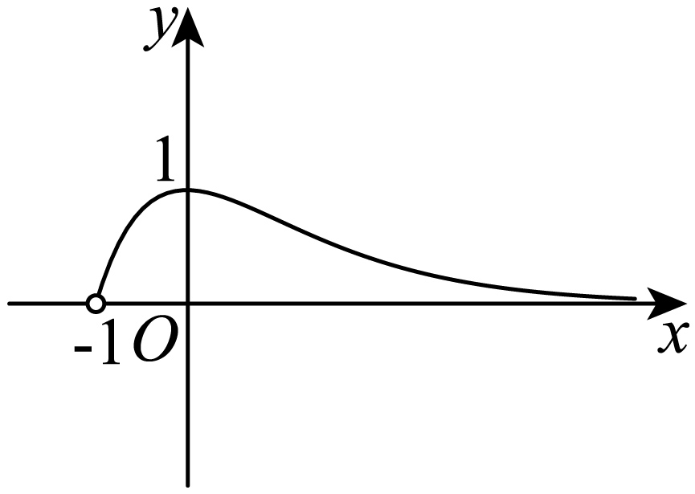
由题意要求函数$f\left(x\right)=m{\text{e}}^{x}-\text{ln}\frac{x+1}{m}-1$存在两个零点，等价于函数$y=m$与$h(x)=\frac{x+1}{{\text{e}}^{x}}(x>-1)$的图象有两个交点，
由图可得：$0<m<1$．
故选：C．

例10. 2（25-26高三上·北京·月考）已知函数$f\left(x\right)=x^{3}+xsinx+cosx$.
(1)求曲线$y=f\left(x\right)$在点$\left(0,f\left(0\right)\right)$处的切线方程；
(2)求证：$f\left(x\right)$存在极大值点；
(3)求$f\left(x\right)$的零点个数.
【答案】(1)$y=1$
(2)证明见解析
(3)$1$
【分析】（1）借助导数的几何意义计算即可得；
（2）求导后结合零点存在性定理分析可得函数单调性，即可得其极值情况；
（3）结合函数单调性与零点存在性定理分析即可得.
【详解】（1）$f^{'}\left(x\right)=3x^{2}+sinx+xcosx-sinx=3x^{2}+xcosx$，
则$f^{'}\left(0\right)=0$，又$f\left(0\right)=cos0=1$，
则曲线$y=f\left(x\right)$在点$\left(0,f\left(0\right)\right)$处的切线方程为$y=0⋅\left(x-0\right)+1$，即$y=1$；
（2）$f^{'}\left(x\right)=3x^{2}+xcosx=x\left(3x+cosx\right)$，
令$g\left(x\right)=3x+cosx$，则$g^{'}\left(x\right)=3-sinx>0$，
故$g\left(x\right)$在$R$上单调递增，
又$g\left(-1\right)=-3+cos\left(-1\right)<0$，$g\left(0\right)=0+cos0=1>0$，
故存在$x_{0}∈\left(-1,0\right)$，使得$g\left(x_{0}\right)=0$，
当$x<x_{0}$时，$g\left(x\right)<0$，当$x>x_{0}$时，$g\left(x\right)>0$，
则当$x∈\left(-∞,x_{0}\right)∪\left(0,+∞\right)$时，$f^{'}\left(x\right)>0$，当$x∈\left(x_{0},0\right)$时，$f^{'}\left(x\right)<0$，
故$f\left(x\right)$在$\left(-∞,x_{0}\right)$、$\left(0,+∞\right)$上单调递增，在$\left(x_{0},0\right)$上单调递减，
故$x_{0}$是$f\left(x\right)$的极大值点；
（3）由（2）得$f\left(x\right)$在$\left(-∞,x_{0}\right)$、$\left(0,+∞\right)$上单调递增，在$\left(x_{0},0\right)$上单调递减，
则$f\left(x_{0}\right)>f\left(0\right)=cos0=1>0$，
又$f\left(-\text{π}\right)=-{\text{π}}^{3}-\text{π}sin\left(-\text{π}\right)+cos\left(-\text{π}\right)=-{\text{π}}^{3}-1<0$，
故$f\left(x\right)$在$\left(-\text{π},0\right)$上有一零点，在$\left(-∞,-\text{π}\right]∪\left[0,+∞\right)$上无零点，
故$f\left(x\right)$的零点个数为$1$.

【变式10-1】（25-26高三上·贵州贵阳·开学考试）已知函数$f\left(x\right)=\{\begin{aligned}x+\frac{1}{x-1}+a，x>1， \\ 2x^{3}-6x-a^{2}-1，x≤1\end{aligned}$的值域为$\text{R}$，则实数$a$的取值范围是（ ）
A．$\left[-1，0\right]$ B．$\left(-∞，-1\left]∪\right[0，+∞\right)$
C．$\left[0，1\right]$ D．$\left(-∞，0\left]∪\right[1，+∞\right)$
【答案】A
【分析】当$x>1$时，整理函数解析式后利用基本不等式，即得$f(x)$的取值范围，当$x≤1$时，利用导数求得$f(x)$的取值范围，再由$f(x)$的值域为R，得到不等式，解之即得.
【详解】当$x>1$时，$f(x)=x+\frac{1}{x-1}+a=x-1+\frac{1}{x-1}+a+1$
$≥2\sqrt{(x-1)×\left(\frac{1}{x-1}\right)}+a+1=a+3$，
当且仅当$x-1=\frac{1}{x-1}$，即$x=2$时取等号，
即$x>1$时，$f(x)∈\left[a+3,+∞\right)$；
当$x≤1$时，$f(x)=2x^{3}-6x-a^{2}-1$，则$f^{'}(x)=6x^{2}-6=6(x-1)(x+1)$，
令$f^{'}(x)=0$，解得$x=-1$或$x=1$，
当$x∈(-∞,-1)$时，$f^{'}(x)>0$，则$f(x)$在$(-∞,-1)$上单调递增，
当$x∈(-1,1)$时，$f^{'}(x)<0$，则$f(x)$在$(-1,1)$上单调递减，
故$f(x)$在$x=-1$处取得极大值，也是最大值，为$f(-1)=2×{(-1)}^{3}-6×(-1)-a^{2}-1=3-a^{2}$，
又当$x→-∞$时$f(x)→-∞$，所以$x≤1$时，$f(x)∈\left(-∞,3-a^{2}\right]$，
由$f(x)$的值域为$\text{R}$，可得$a+3≤3-a^{2}$，即$a^{2}+a≤0$，解得$-1≤a≤0$.
故选：A

【变式10-2】（2025高三·全国·专题练习）已知函数$f\left(x\right)=\{\begin{aligned}-x^{2}-2x,x≤0 \\ \text{ln}x,x>0\end{aligned}$函数$g\left(x\right)=f\left(x\right)+a$有三个不同的零点$x_{1},x_{2}$，$x_{3}$，则$x_{1}⋅x_{2}⋅x_{3}$的取值范围是（其中$\text{e}$是自然对数的底）（ ）
A．$\left(1,2\right)$ B．$\left(1,\text{e}\right)$ C．$\left[0,1\right)$ D．$\left[0,\text{e}\right)$
【答案】D
【分析】作出函数的图象先判定$a$的范围，再结合根与系数的关系得出$x_{1}⋅x_{2}⋅x_{3}=-a{\text{e}}^{-a}$，构造函数利用导数研究函数的单调性计算最值即可.
【详解】由题作出函数$f\left(x\right)$的图象如图所示，所以当$-2≤x≤0$时，拋物线的对称轴为$x=-1$，顶点$\left(-1,1\right)$，
若函数$g\left(x\right)=f\left(x\right)+a$有三个不同的零点$x_{1},x_{2},x_{3}$，
不妨设$x_{1}<x_{2}<x_{3}$，即$g\left(x\right)=f\left(x\right)+a=0,f\left(x\right)=-a$有三个不同的根，
则$0≤-a<1$，即$-1<a≤0$，
当$x≤0$时，$-x^{2}-2x+a=0$，即$x^{2}+2x-a=0$，则$x_{1}x_{2}=-a$，
当$x>0$时，由$\text{ln}x_{3}+a=0$，得$\text{ln}x_{3}=-a$，即$x_{3}={\text{e}}^{-a}$，则$x_{1}⋅x_{2}⋅x_{3}=-a{\text{e}}^{-a}$，
设$g\left(a\right)=-a{\text{e}}^{-a},-1<a≤0$，则导数$g^{'}\left(a\right)=-{\text{e}}^{-a}+a{\text{e}}^{-a}={\text{e}}^{-a}\left(a-1\right)$，
则当$-1<a≤0$时，$g^{'}\left(a\right)≤0$恒成立，即此时函数$g\left(a\right)$为减函数，
则$g\left(0\right)=0,g\left(-1\right)=\text{e}$，即$0≤g\left(a\right)<\text{e}$，即$0≤x_{1}⋅x_{2}⋅x_{3}<\text{e}$，
即$x_{1}⋅x_{2}⋅x_{3}$的取值范围是$\left[0,\text{e}\right)$.
故选：D.
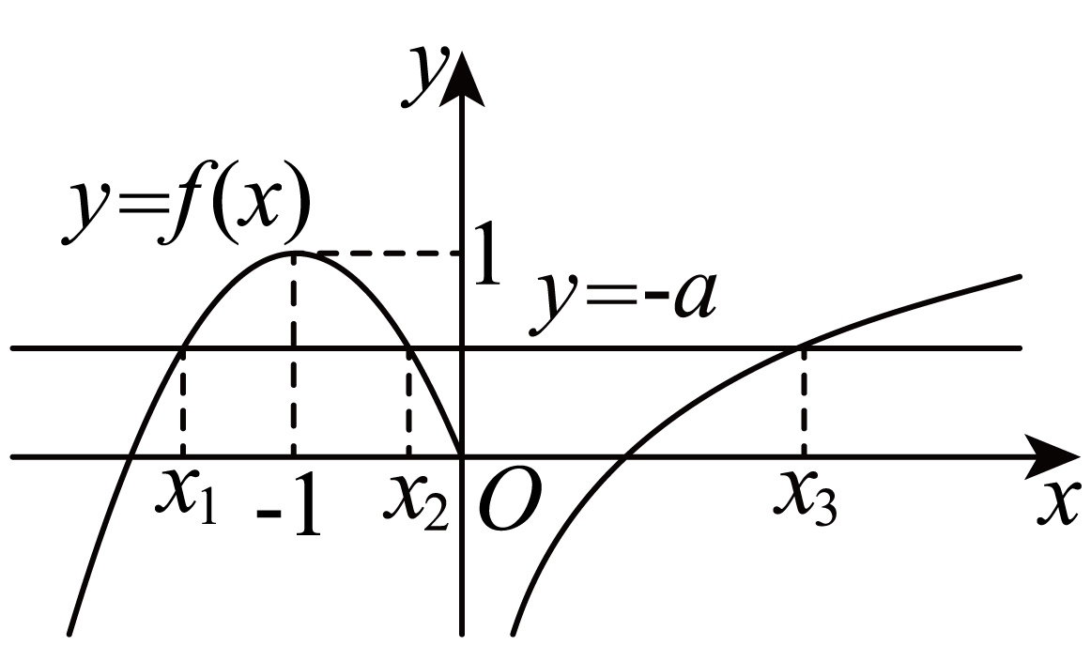

【变式10-3】（23-24高三上·福建漳州·开学考试）已知直线$y=kx+b$是曲线$y=x^{2}-(a+1)$的切线，也是曲线$y=alnx-1$的切线，则a的最大值是（ ）
A．$\frac{2}{\text{e}}$ B．$\frac{4}{\text{e}}$ C．$2\text{e}$ D．$4\text{e}$
【答案】A
【分析】设直线$y=kx+b$与$y=x^{2}-(a+1)$，$y=alnx-1$分别切于点$A\left(x_{1},x_{1}^{2}-(a+1)\right),B\left(x_{2},alnx_{2}-1\right)$，根据导数的几何意义，可得斜率$k=2x_{1}=\frac{a}{x_{2}}=\frac{x_{1}^{2}-(a+1)-alnx_{2}+1}{x_{1}-x_{2}}$，化简计算，可得$a=-4x_{2}^{2}lnx_{2}$，设$f(x)=-4x^{2}lnx,(x>0)$，利用导数可得$f(x)$的单调区间和极值，分析即可得答案.
【详解】设直线$y=kx+b$与$y=x^{2}-(a+1)$，$y=alnx-1$分别切于点$A\left(x_{1},x_{1}^{2}-(a+1)\right),B\left(x_{2},alnx_{2}-1\right)$，
由$y=x^{2}-(a+1)$，得$y^{'}=2x$，由$y=alnx-1$，得$y^{'}=\frac{a}{x}$，
由导数的几何意义可得$k=2x_{1}=\frac{a}{x_{2}}=\frac{x_{1}^{2}-(a+1)-alnx_{2}+1}{x_{1}-x_{2}}$，
所以$x_{1}=\frac{a}{2x_{2}}$，则$\frac{a}{x_{2}}=\frac{\frac{a^{2}}{4x_{2}^{2}}-a-alnx_{2}}{\frac{a}{2x_{2}}-x_{2}}$，
所以$\frac{a^{2}}{2x_{2}^{2}}-a=\frac{a^{2}}{4x_{2}^{2}}-a-alnx_{2}$，则$\frac{a^{2}}{4x_{2}^{2}}=-alnx_{2}$，
所以$a=-4x_{2}^{2}lnx_{2}$，
设$f(x)=-4x^{2}lnx,(x>0)$，则$f^{'}(x)=-8xlnx+(-4x^{2})⋅\frac{1}{x}=-4x(2lnx+1)$
令$f^{'}(x)=0$，解得$x={\text{e}}^{-\frac{1}{2}}$，
当$x∈\left(0,{\text{e}}^{-\frac{1}{2}}\right)$时，$f^{'}(x)>0$，则$f(x)$单调递增，
当$x∈\left({\text{e}}^{-\frac{1}{2}},+∞\right)$时，$f^{'}(x)<0$，则$f(x)$单调递减，
所以$f(x)$的极大值为$f\left({\text{e}}^{-\frac{1}{2}}\right)=-4{\left({\text{e}}^{-\frac{1}{2}}\right)}^{2}ln{\text{e}}^{-\frac{1}{2}}=\frac{2}{\text{e}}$，
所以$a=-4x_{2}^{2}lnx_{2}≤\frac{2}{\text{e}}$，即a的最大值为$\frac{2}{\text{e}}$，
故选：A

【变式10-4】（25-26高三上·安徽·月考）已知$m,n>0$，满足$\text{ln}m=\frac{{\text{e}}^{n}}{m}-\text{ln}n$，则$\text{ln}\frac{n}{m}$的最大值为（ ）
A．$2\text{ln}2$ B．2 C．$2\text{ln}2-2$ D．$2\text{ln}2+2$
【答案】C
【分析】由已知得$mn\text{ln}mn=n{\text{e}}^{n}$，令$f\left(x\right)=x\text{ln}x$，利用导数分析$f\left(x\right)$的性质得到$mn={\text{e}}^{n}$，从而得到$\text{ln}\frac{n}{m}=2\text{ln}n-n$，再构造函数$h\left(x\right)=2\text{ln}x-x$，利用导数即可求最大值.
【详解】由$\text{ln}m=\frac{{\text{e}}^{n}}{m}-\text{ln}n$，整理得$mn\text{ln}mn=n{\text{e}}^{n}$，
设$f\left(x\right)=x\text{ln}x$，$f^{'}\left(x\right)=\text{ln}x+1$，令$f^{'}\left(x\right)=0$解得$x=\frac{1}{\text{e}}$
$∴f\left(x\right)$在$\left(0,\frac{1}{\text{e}}\right)$单调递减，在$\left(\frac{1}{\text{e}},+∞\right)$内单调递增，
当$x→0_{+}$时，$f\left(x\right)<0$，又$f\left(1\right)=0$，
$∴x>1$时，$f\left(x\right)>0$，$0<x<1$时，$f\left(x\right)<0$，
依题意，$f\left(mn\right)=f\left({\text{e}}^{n}\right)$，且$m,n>0$，
$∵{\text{e}}^{n}>1$，
$∴mn={\text{e}}^{n}$，则$m=\frac{{\text{e}}^{n}}{n}$，
$∴\text{ln}\frac{n}{m}=\text{ln}\frac{n^{2}}{{\text{e}}^{n}}=2\text{ln}n-n$，
设$h\left(x\right)=2\text{ln}x-x$，$h^{'}\left(x\right)=\frac{2}{x}-1$，
令$h^{'}\left(x\right)=0$解得$x=2$，
$∴h\left(x\right)$在$\left(0,2\right)$单调递增，在$\left(2,+∞\right)$内单调递减，
$∴h\left(x\right)$的最大值为$h\left(2\right)=2\text{ln}2-2$.
故选：C.

【变式10-5】（多选）（25-26高三上·山东济南·期中）已知函数$f(x)=x{\text{e}}^{x}$，$g(x)=x\text{ln}x$，则下列说法正确的（ ）
A．函数$f(x)$与函数$g(x)$有相同的极小值
B．若方程$f(x)=a$有唯一实根，则$a$的取值范围为$a≥0$
C．若方程$g(x)=m$有两个不同的实根$x_{1},x_{2}$，则$x_{1}x_{2}<\frac{1}{{\text{e}}^{2}}$
D．当$x_{1}>0,x_{2}>0$时，若$f(x_{1})=g(x_{2})=t$，则$x_{1}x_{2}=t$成立
【答案】ACD
【分析】利用导数分别求出两个函数极小值判断A；根据条件求出$a$的范围判断B；利用方程根的意义，变形构造函数，利用导数借助单调性推理判断C；利用同构方法进行转化求解判断D.
【详解】对于A，函数$f(x)=x{\text{e}}^{x}$定义域$(-∞,+∞)$，求导得$f^{'}(x)=(x+1){\text{e}}^{x}$，当$x<-1$时，$f^{'}(x)<0$，
当$x>-1$时，$f^{'}(x)>0$，函数$f(x)$在$(-∞,-1)$上单调递减，在$(-1,+∞)$上单调递增，
函数$f(x)$在$x=-1$处取得极小值$f(-1)=-\frac{1}{\text{e}}$；
函数$g(x)=xlnx$定义域$(0,+∞)$，求导得$g^{'}(x)=lnx+1$，当$0<x<\frac{1}{\text{e}}$时，$g^{'}(x)<0$，
当$x>\frac{1}{\text{e}}$时，$g^{'}(x)>0$，函数$g(x)$在$(0,\frac{1}{\text{e}})$上单调递减，在$(\frac{1}{\text{e}},+∞)$上单调递增，
函数$g(x)$在$x=\frac{1}{\text{e}}$处取得极小值$g(\frac{1}{\text{e}})=-\frac{1}{\text{e}}$，A正确；
对于B，由选项A知，$f{(x)}_{min}=f(-1)=-\frac{1}{\text{e}}$，则当$a=-\frac{1}{\text{e}}$时，$f(x)=a$也有唯一实根，B错误；
对于C，因为当$x$趋近于0时，$g\left(x\right)$趋近于0，
所以，由方程$g(x)=m$有两个不同的实根$x_{1},x_{2}$，得$-\frac{1}{\text{e}}<m<0$，不妨令$0<x_{1}<\frac{1}{\text{e}}<x_{2}<1$，
由$\{\begin{aligned}x_{1}lnx_{1}=m \\ x_{2}lnx_{2}=m\end{aligned}$，得$\{\begin{aligned}lnx_{1}=\frac{m}{x_{1}} \\ lnx_{2}=\frac{m}{x_{2}}\end{aligned}$，则$\{\begin{aligned}lnx_{1}+lnx_{2}=m⋅\frac{x_{2}+x_{1}}{x_{1}x_{2}} \\ lnx_{1}-lnx_{2}=m⋅\frac{x_{2}-x_{1}}{x_{1}x_{2}}\end{aligned}$，
消去$m$得$\frac{lnx_{1}+lnx_{2}}{lnx_{1}-lnx_{2}}=\frac{x_{2}+x_{1}}{x_{2}-x_{1}}$，则$lnx_{1}+lnx_{2}=\frac{x_{2}+x_{1}}{x_{2}-x_{1}}⋅ln\frac{x_{1}}{x_{2}}$，令$\frac{x_{1}}{x_{2}}=u∈(0,1)$，
于是$lnx_{1}+lnx_{2}=\frac{x_{2}+ux_{2}}{x_{2}-ux_{2}}⋅lnu=\frac{1+u}{1-u}lnu$，$lnx_{1}+lnx_{2}+2=\frac{1+u}{1-u}lnu+2=\frac{lnu+ulnu-2u+2}{1-u}$，
令$h(u)=lnu+ulnu-2u+2,0<u<1$，求导得$h^{'}(u)=\frac{1}{u}+lnu-1$，令$φ(u)=h^{'}(u),0<u<1$，
求导得$φ^{'}(u)=-\frac{1}{u^{2}}+\frac{1}{u}=\frac{u-1}{u^{2}}<0$，函数$h^{'}(u)$在$(0,1)$上单调递减，$h^{'}(u)>h^{'}(1)=0$，
函数$h(u)$在$(0,1)$上单调递增，$h(u)<h(1)=0$，因此$lnx_{1}+lnx_{2}+2<0$，即$x_{1}x_{2}<\frac{1}{{\text{e}}^{2}}$，C正确；
对于D，$x_{1}>0,x_{2}>0$，由$f(x_{1})=g(x_{2})=t$，得$t=x_{1}{\text{e}}^{x_{1}}>0$，$x_{2}lnx_{2}>0⇒x_{2}>1$
所以$x_{1}{\text{e}}^{x_{1}}=x_{2}lnx_{2}=t$，则$x_{1}{\text{e}}^{x_{1}}=\left(lnx_{2}\right){\text{e}}^{lnx_{2}}=t$，
$lnx_{2}>0$，于是$f(x_{1})=f(lnx_{2})$，而函数$f(x)$在$(0,+∞)$上单调递增，则$x_{1}=lnx_{2}$，
因此$x_{1}x_{2}=x_{2}lnx_{2}=t$成立，D正确.
故选：ACD

【变式10-6】（2025·陕西西安·二模）已知函数$f\left(x\right)=a^{kx}+a^{-x}$，（其中$a>0$且$a≠1,k>0$）.
(1)当$k=1$时，证明$f\left(x\right)$是偶函数；
(2)当$k=2$时，设$h\left(x\right)=f\left(x\right)-2a^{kx}$，若对任意$x∈\left[1,2\right],h\left(x\right)≤\frac{1}{a^{x}}-1$恒成立，求实数$a$的取值范围；
(3)当$a=\text{e}$时，设$f\left(x\right)$的最小值为$g\left(k\right)$.证明：$g\left(k\right)$的最大值为2.
【答案】(1)证明见解析
(2)$\left(1,+∞\right)$
(3)证明见解析
【分析】（1）利用恒等式，结合定义域来证明奇偶性；
（2）利用指数函数的单调性求值域，再结合不等式恒成立思想，即可得参数范围；
（3）利用导数判断单调性即可求最小值$g\left(k\right)$，再利用特殊值$g\left(1\right)=2$，从而把问题转化为不等式证明，再利用不等式等价变形，构造函数，再次导数来判断单调性求最值，从而问题得证.
【详解】（1）当$k=1$时，$f\left(x\right)=a^{x}+a^{-x}$，由题意可知函数$f\left(x\right)$的定义域为$R$，
且$f\left(-x\right)=a^{-x}+a^{-\left(-x\right)}=a^{x}+a^{-x}=f\left(x\right)$，所以函数$f\left(x\right)$为偶函数；
（2）当$k=2$时，$f\left(x\right)=a^{2x}+a^{-x}$，因此$h\left(x\right)=f\left(x\right)-2a^{2x}=a^{2x}+a^{-x}-2a^{2x}=-a^{2x}+a^{-x}$，对任意的$x∈\left[1,2\right],h\left(x\right)≤\frac{1}{a^{x}}-1$恒成立，可得$-a^{2x}+a^{-x}≤a^{-x}-1$，化简得：$a^{2x}≥1$，
当$a>1$时，函数$y=a^{x}$单调递增，当$x∈\left[1,2\right]$时，$a^{2x}∈\left[a^{2},a^{4}\right]$，
因为$a^{4}>a^{2}>1$，所以$a^{2x}≥1$恒成立.
当$0<a<1$时，函数$y=a^{x}$单调递减，当$x∈\left[1,2\right]$时，$a^{2x}∈\left[a^{4},a^{2}\right]$，
因为$a^{4}<a^{2}<1$，所以$a^{2x}≥1$不成立.综上所述，实数$a$的取值范围为$\left(1,+∞\right)$.
（3）当$a=\text{e}$时，函数$f\left(x\right)={\text{e}}^{kx}+{\text{e}}^{-x},f^{'}\left(x\right)=k{\text{e}}^{kx}-{\text{e}}^{-x}=k{\text{e}}^{-x}\left({\text{e}}^{\left(k+1\right)x}-\frac{1}{k}\right)$，
令$f^{'}\left(x\right)=0$，得${\text{e}}^{\left(k+1\right)x}-\frac{1}{k}=0$，
即$x=\frac{-\text{ln}k}{k+1}$，由于当$x∈\left(-∞,\frac{-\text{ln}k}{k+1}\right)$时，$f^{'}\left(x\right)<0$，当$x∈\left(\frac{-\text{ln}k}{k+1},+∞\right)$时，$f^{'}\left(x\right)>0$，
所以$f\left(x\right)$在$\left(-∞,\frac{-\text{ln}k}{k+1}\right)$单调递减，$\left(\frac{-\text{ln}k}{k+1},+∞\right)$单调递增，
即$g\left(k\right)=f\left(\frac{-\text{ln}k}{k+1}\right)={\text{e}}^{-\frac{k\text{ln}k}{k+1}}+{\text{e}}^{\frac{\text{ln}k}{k+1}}=k^{-\frac{k}{k+1}}+k^{\frac{1}{k+1}}$.
注意到$g\left(1\right)=2$，要证$g\left(k\right)$的最大值为2，只需证明$k^{-\frac{k}{k+1}}+k^{\frac{1}{k+1}}≤2$，
即证$\left(k^{-\frac{k}{k+1}}+k^{\frac{1}{k+1}}\right)k^{\frac{k}{k+1}}≤2k^{\frac{k}{k+1}}$，即$1+k≤2k^{\frac{k}{k+1}}$，
两边同时取自然对数，可得$ln(k+1)≤ln2+lnk^{\frac{k}{k+1}}⇔ln(k+1)≤ln2+\frac{k}{k+1}lnk$
$⇔\left(k+1\right)ln(k+1)≤\left(k+1\right)ln2+klnk$.
设函数$m\left(x\right)=\left(x+1\right)\text{ln}2+x\text{ln}x-\left(x+1\right)\text{ln}\left(x+1\right),\left(x>0\right)$，
则$m^{'}\left(x\right)=\text{ln}2+\text{ln}x-\text{ln}\left(x+1\right)=\text{ln}\frac{2x}{x+1}$，令$m^{'}\left(x\right)=0$，得$\text{ln}\frac{2x}{x+1}=0$，即$x=1$，
当$x∈\left(0,1\right)$时，$m^{'}\left(x\right)<0$，当$x∈\left(1,+∞\right)$时，$m^{'}\left(x\right)>0$，
所以$m\left(x\right)$在$\left(0,1\right)$单调递减，在$\left(1,+∞\right)$单调递增，所以$m\left(x\right)≥m\left(1\right)=0$，
$\left(k+1\right)\text{ln}\left(k+1\right)≤\left(k+1\right)\text{ln}2+k\text{ln}k$，即${(k+1)}^{k+1}≤2^{k+1}k^{k}$得证.
综上所述，$g\left(k\right)$的最大值为2.


1（24-25高三上·云南大理·开学考试）已知函数$f\left(x\right)$的导函数为$f^{'}\left(x\right)$，若函数$f^{'}\left(x\right)$的图象如图所示，则$f\left(x\right)$的极小值点为（ ）
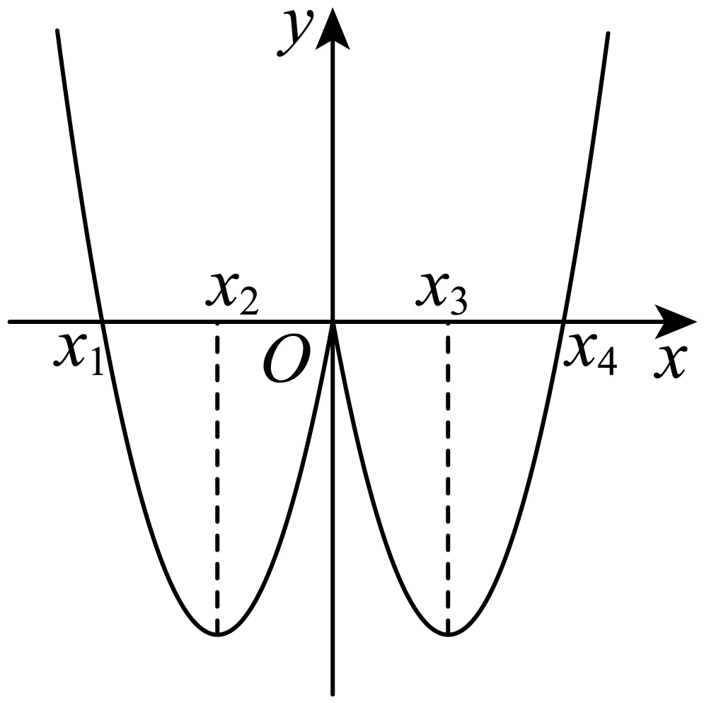
A．$x_{1}$ B．0 C．$x_{2}$或$x_{3}$ D．$x_{4}$
【答案】D
【分析】根据导函数的符号判断函数的单调性，判断函数的极小值点.
【详解】由图可知，当$x∈\left(-∞,x_{1}\right)∪\left(x_{4},+∞\right)$时，$f^{'}\left(x\right)>0$，
当$x∈\left(x_{1},x_{4}\right)$时，$f^{'}\left(x\right)≤0$，当且仅当$x=0$时$f^{'}\left(x\right)=0$，
所以$f\left(x\right)$在$\left(-∞,x_{1}\right)$和$\left(x_{4},+∞\right)$上单调递增，在$\left(x_{1},x_{4}\right)$上单调递减，
从而$f\left(x\right)$的极小值点为$x_{4}$.
故选：D
2（24-25高一下·北京·期末）下列函数中，存在极小值的是（ ）
A．$y=\text{lg}x$ B．$y=x\left(x-1\right)\left(x-2\right)$
C．$y=2^{x}$ D．$y=x+\text{sin}x$
【答案】B
【分析】对于AC，由指数函数、对数函数单调性判断即可；对于BD，求导判断函数单调性，进一步得极小值情况即可.
【详解】对于AC，因为对数函数$y=\text{lg}x$、$y=2^{x}$是增函数，故它们都不存在极小值，故AC错误；
对于B，$y=x\left(x-1\right)\left(x-2\right)=x^{3}-3x^{2}+2x$，求导得$y^{'}=3x^{2}-6x+2$，
$y^{'}=3x^{2}-6x+2>0⇒x<1-\frac{\sqrt{3}}{3}$或$x>1+\frac{\sqrt{3}}{3}$，$y^{'}=3x^{2}-6x+2<0⇒1-\frac{\sqrt{3}}{3}<x<1+\frac{\sqrt{3}}{3}$，
所以$y=x\left(x-1\right)\left(x-2\right)$在$\left(-∞,1-\frac{\sqrt{3}}{3}\right),\left(1+\frac{\sqrt{3}}{3},+∞\right)$上单调递增，在$\left(1-\frac{\sqrt{3}}{3},1+\frac{\sqrt{3}}{3}\right)$上单调递减，
所以$y=x\left(x-1\right)\left(x-2\right)$在$x=1+\frac{\sqrt{3}}{3}$处取得最小值，故B正确；
对于D，对$y=x+\text{sin}x$求导得$y^{'}=1+cosx≥0$，且$y^{'}=1+cosx=0$不恒成立，
所以$y=x+\text{sin}x$是增函数，即$y=x+\text{sin}x$不存在极小值.
故选：B.
3（23-24高二上·江苏南通·期末）若函数$f\left(x\right)$的导数$f^{'}\left(x\right)=x-sinx$，$f\left(x\right)$的最小值为$-1$，则函数$y=f\left(x\right)-cosx$的零点为（ ）
A．0 B．$±\sqrt{2}$ C．$±2$ D．$2k\text{π}\left(k∈Z\right)$
【答案】C
【分析】由$f^{'}\left(x\right)=x-sinx$，确定$f\left(x\right)=\frac{1}{2}x^{2}+cosx+C$，由$f\left(x\right)$的最小值为$-1$，可求出$C$，即可得出$y=f\left(x\right)-cosx$的解析式，进一步求出函数的零点.
【详解】因为函数$f\left(x\right)$的导数$f^{'}\left(x\right)=x-sinx$，所以$f\left(x\right)=\frac{1}{2}x^{2}+cosx+C$，$C$为常数，
设$g(x)=f^{'}\left(x\right)=x-sinx$，则$g^{'}(x)=1-cosx≥0$恒成立，$g(x)$在$\text{R}$上单调递增，
即$f^{'}\left(x\right)=x-sinx$在$\text{R}$上单调递增，又$f^{'}(0)=0$，
故当$x∈(-∞,0)$时，$f^{'}\left(x\right)<0$，即$f\left(x\right)$单调递减，
$x∈(0,+∞)$时，$f^{'}\left(x\right)>0$，即$f\left(x\right)$单调递增，
所以$f\left(x\right)$在$x=0$处取得最小值，即$f{\left(x\right)}_{min}=f(0)=1+C=-1$，所以$C=-2$，
所以$f\left(x\right)=\frac{1}{2}x^{2}+cosx-2$，由$y=f\left(x\right)-cosx=\frac{1}{2}x^{2}-2$，
令$\frac{1}{2}x^{2}-2=0$，解得$x=±2$，所以$y=f\left(x\right)-cosx$的零点为$±2$.
故选：C.
4（23-24高二下·四川遂宁·月考）若函数$f\left(x\right)=\left(x-3\right){\text{e}}^{x}+\frac{1}{2}x^{2}-2x+1$在区间$\left(2m-2,3+m\right)$上存在最值，则$m$的取值范围是（ ）
A．$m<-1$ B．$\text{m>2}$ C．$-1<m<2$ D．$m<-1$或$\text{m>2}$
【答案】C
【分析】借助导数研究函数单调性即可得其在何处取得最值，即可得解.
【详解】$f^{'}\left(x\right)=\left(x-2\right){\text{e}}^{x}+x-2=\left(x-2\right)\left({\text{e}}^{x}+1\right)$，
则当$x>2$时，$f^{'}\left(x\right)>0$，当$x<2$时，$f^{'}\left(x\right)<0$，
即$f\left(x\right)$在$\left(-∞,2\right)$上单调递减，在$\left(2,\text{+}∞\right)$上单调递增，
即$f\left(x\right)$在$x=2$处取得最值，则有$2m-2<2<3+m$，
解得$-1<m<2$.
故选：C.
5（25-26高三上·西藏拉萨·月考）已知函数$f(x)=ax\text{ln}x-x^{3}$有两个极值点，则实数$a$的取值范围是（ ）
A．$(\frac{1}{\text{e}},+∞)$ B．$(\frac{3}{\text{e}},+∞)$ C．$(\frac{4}{\text{e}},+∞)$ D．$(\frac{6}{\text{e}},+∞)$
【答案】D
【分析】求出函数$f(x)$的导数$f^{'}(x)$，由$f^{'}(x)$在$(0,+∞)$上有两个变号零点求出范围.
【详解】函数$f(x)=ax\text{ln}x-x^{3}$的定义域为$(0,+∞)$，求导得$f^{'}(x)=a(1+lnx)-3x^{2}$，
由函数$f(x)=ax\text{ln}x-x^{3}$有两个极值点，得函数$f^{'}(x)$在$(0,+∞)$上有两个变号零点，
令$g(x)=a(1+lnx)-3x^{2}$，求导得$g^{'}(x)=\frac{a}{x}-6x$，
当$a≤0$时，$g^{'}(x)<0$，函数$f^{'}(x)$在$(0,+∞)$上单调递减，$f^{'}(x)$最多一个零点，不符合题意；
当$a>0$时，由$g^{'}(x)>0$，得$0<x<\sqrt{\frac{a}{6}}$；由$g^{'}(x)<0$，得$x>\sqrt{\frac{a}{6}}$，
函数$f^{'}(x)$在$(0,\sqrt{\frac{a}{6}})$上单调递增，在$(\sqrt{\frac{a}{6}},+∞)$上单调递减，
则$f^{'}{(x)}_{max}=f^{'}(\sqrt{\frac{a}{6}})=a(1+ln\sqrt{\frac{a}{6}})-\frac{a}{2}$，而当$x$从大于0的方向趋近于0时，$f^{'}(x)→-∞$，
当$x→+∞$时，$f^{'}(x)→-∞$，因此当且仅当$a(1+ln\sqrt{\frac{a}{6}})-\frac{a}{2}>0$时，$f^{'}(x)$有两个零点，
即$ln\sqrt{\frac{a}{6}}+\frac{1}{2}>0$，解得$a>\frac{6}{\text{e}}$，所以实数$a$的取值范围是$(\frac{6}{\text{e}},+∞)$.
故选：D
6（25-26高一上·上海浦东新·月考）对于函数$f(x)=\frac{x+1}{{\text{e}}^{x}}$，则（ ）
A．$f(x)$有极大值，也有极小值 B．$f(x)$有极小值，没有极大值
C．函数$f(x)$与$y=-x+2$的图象有两个交点 D．函数$g(x)=f(x)-\frac{1}{2023}$有两个零点
【答案】D
【分析】对函数$f(x)$求导，通过求导判断函数的单调性从而可知函数是否有极值判断AB；画出函数$f(x)$与$y=-x+2$的图象从而可判断交点个数可判断C；函数$g(x)=f(x)-\frac{1}{2023}$有两个零点价于函数$f(x)$与$y=\frac{1}{2023}$的图象有两个交点，数形结合即可判断D.
【详解】$f(x)=\frac{x+1}{{\text{e}}^{x}}$，则$f^{'}(x)=\frac{{\text{e}}^{x}-\left(x+1\right){\text{e}}^{x}}{{\left({\text{e}}^{x}\right)}^{2}}=\frac{-x}{{\text{e}}^{x}}$，
因为${\text{e}}^{x}>0$在$x∈\text{R}$恒成立.
所以当$x>0$时，$f^{'}(x)<0$，$f(x)$在$\left(0,+∞\right)$单调递减；
当$x<0$时，$f^{'}(x)>0$，$f(x)$在$\left(-∞,0\right)$单调递增；
所以$f(x)$在$x=0$处有极大值，没有极小值，故A错误，B错误；
根据$f(x)$的单调性，画出函数$f(x)$的图象，以及$y=-x+2$的图象，如图：
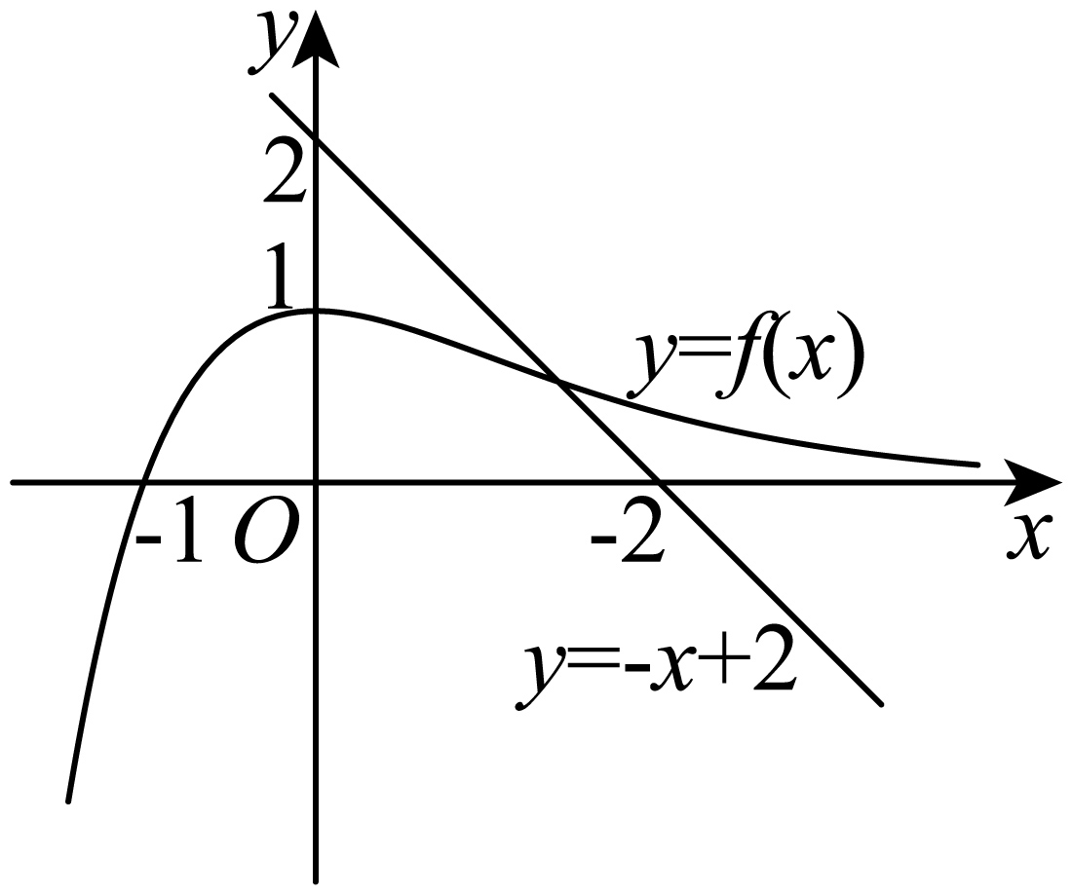
由此可知，函数$f(x)$与$y=-x+2$的图象只有一个交点，故C错误；
函数$g(x)=f(x)-\frac{1}{2023}$有两个零点等价于函数$f(x)$与$y=\frac{1}{2023}$的图象有两个交点，
因为$f(x)$在$\left(-∞,0\right)$单调递增，在$\left(0,+∞\right)$单调递减，所以可得$f(x)≤f(0)=\frac{0+1}{{\text{e}}^{0}}=1>\frac{1}{2023}$，
又$x→+∞$时，$f(x)→0$，当$x<-1$时，$f(x)<0$，
如下图所示：
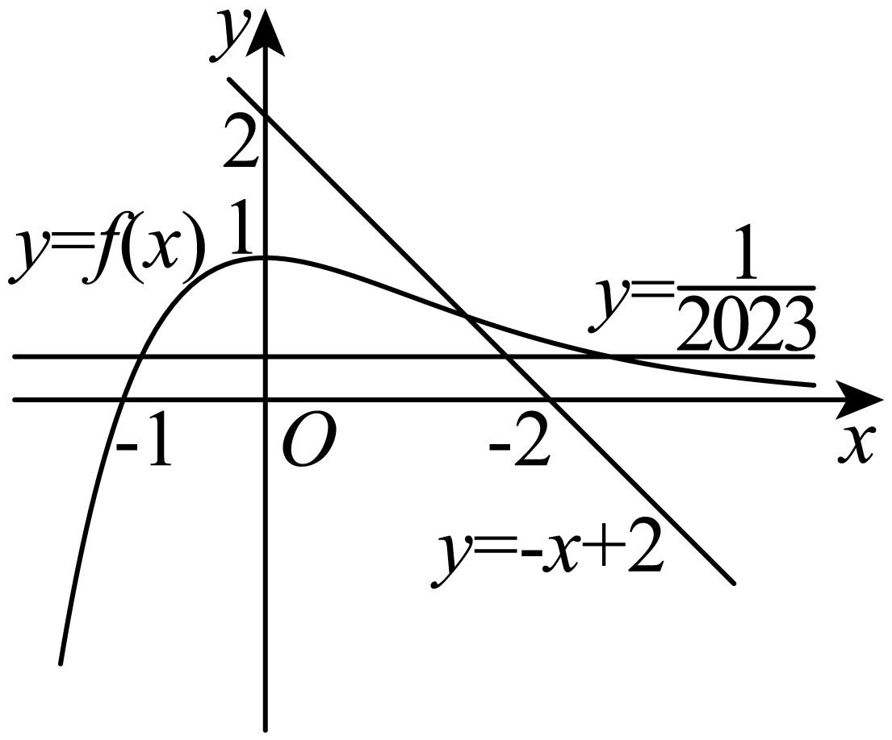
由此可知，函数$f(x)$与$y=\frac{1}{2023}$的图象有两个交点，即函数$g(x)=f(x)-\frac{1}{2023}$有两个零点；故D正确.
故选：D.
7（2025高二·全国·专题练习）若$f(x)={\text{e}}^{x}(2x-1)-ax+2a,a<\frac{1}{2}$，若存在唯一的整数$x_{0}$使得$f\left(x_{0}\right)<0$，则实数a的取值范围为（ ）
A．$\left[-\frac{3}{2{\text{e}}^{2}},\frac{1}{2}\right)$ B．$\left[-\frac{3}{2\text{e}},\frac{1}{4}\right)$
C．$\left[\frac{1}{\text{e}},\frac{1}{2}\right)$ D．$\left(\frac{1}{4},\frac{1}{\text{e}}\right]$
【答案】C
【分析】将存在唯一的整数$x_{0}$，使得$f\left(x_{0}\right)<0$，即${\text{e}}^{x}\left(2x-1\right)<a\left(x-2\right)$，转化为在$g\left(x\right)={\text{e}}^{x}\left(2x-1\right)$图像上只有一个横坐标为整数的点在直线$h\left(x\right)=a\left(x-2\right)$下方，利用导数判断函数$g\left(x\right)$的单调性，作出其大致图像，数形结合，列出不等式组，即可求得答案.
【详解】$\text{g}\left(x\right){\text{=e}}^{x}(2x-1)$，$h\left(x\right)=ax-2a=a\left(x-2\right)$，因为存在唯一的整数$x_{0}$，使得$f\left(x_{0}\right)<0$，即${\text{e}}^{x}\left(2x-1\right)<a\left(x-2\right)$，
$g^{'}\left(x\right)={\text{e}}^{x}\left(2x+1\right)$，当$x∈\left(-∞,-\frac{1}{2}\right)$时，$g^{'}\left(x\right)<0$，$g\left(x\right)$在$\left(-∞,-\frac{1}{2}\right)$上单调递减，
当$x∈\left(\frac{1}{2},+∞\right)$时，$g^{'}\left(x\right)>0$，$g\left(x\right)$在$\left(\frac{1}{2},+∞\right)$上单调递增，
故当$x=-\frac{1}{2}$时，函数$g\left(x\right)$取得极小值也是最小值，$g\left(-\frac{1}{2}\right)=-2{\text{e}}^{-\frac{1}{2}}$，作出其大致图像如图：
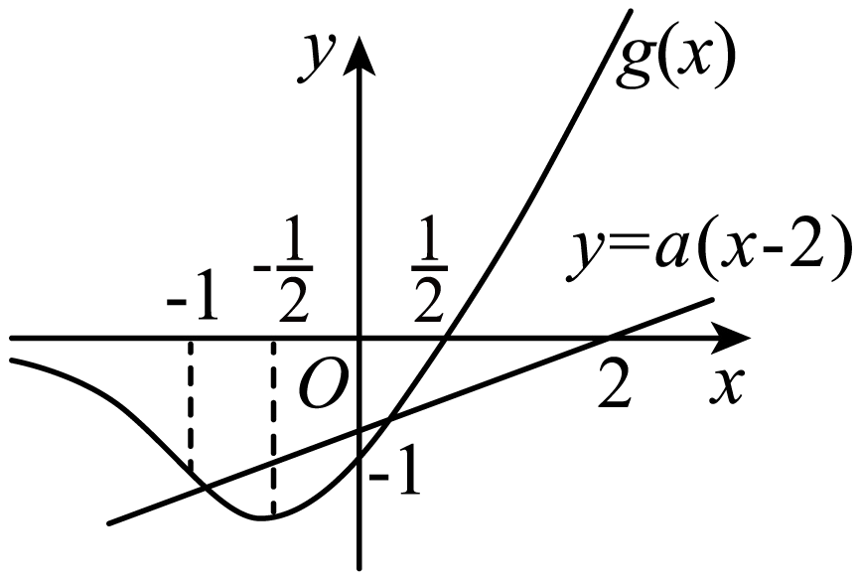
$h\left(x\right)=ax-2a=a\left(x-2\right)$是斜率为$a$，恒过定点$\left(2,0\right)$的直线，
当$a≤0$，存在无穷多个满足条件的整数满足不等式${\text{e}}^{x}\left(2x-1\right)<a\left(x-2\right)$，不符合题意，故$0<a<\frac{1}{2}$，
又$g\left(0\right)=-1<0$，$g\left(1\right)=\text{e}>1$，$h\left(1\right)=-a<0$，
此时需满足在$g\left(x\right)$图像上只有一个横坐标为整数的点在直线$h\left(x\right)=a\left(x-2\right)$下方，
则需满足$\{\begin{aligned}h\left(0\right)=-2a>-1 \\ g\left(-1\right)=-3{\text{e}}^{-1}≥-3a\end{aligned}$，解得$\frac{1}{\text{e}}≤a<\frac{1}{2}$.
故选：C
8（多选）（2025·四川泸州·一模）已知函数$f\left(x\right)=\frac{\text{cos}x}{{\text{e}}^{x}-x}$，则（ ）
A．$f\left(-1\right)>f\left(1\right)$
B．$f\left(x\right)$在$\left(0,1\right)$上单调递增
C．$f\left(x\right)$的最大值为1
D．$f\left(x\right)$在$\left(0,\text{π}\right)$上存在唯一极值点
【答案】ACD
【分析】根据函数的性质，利用特殊值法分析判断选项A，对$f\left(x\right)$求导，利用导数分析函数单调性及极值，进而判断选项BCD．
【详解】选项A：$∵cos\left(-x\right)=cosx$，$∴cos\left(-1\right)=cos1$，
$∴f\left(-1\right)=\frac{\text{cos1}}{{\text{e}}^{-1}-\left(-1\right)}=\frac{\text{cos1}}{{\text{e}}^{-1}-\left(-1\right)}=\frac{\text{cos1}}{{\text{e}}^{-1}+1}$，$f\left(1\right)=\frac{\text{cos1}}{{\text{e}}^{1}-1}$，
$∵$ $cos1>0$，
$∴$需比较${\text{e}}^{-1}+1$与${\text{e}}^{1}-1$的大小，
$∵{\text{e}}^{-1}+1=\frac{1}{\text{e}}+1$，${\text{e}}^{1}-1=\text{e}-1$，$\text{e}≈\text{2.7}$，
$∴\frac{1}{\text{e}}+1<\text{e}-1$，故$f\left(-1\right)>f\left(1\right)$，故A正确；
选项B：$∵f\left(x\right)=\frac{\text{cos}x}{{\text{e}}^{x}-x}$，求导得$f^{'}\left(x\right)=\frac{-\text{sin}x\left({\text{e}}^{x}-x\right)-\text{cos}x\left({\text{e}}^{x}-1\right)}{{\left({\text{e}}^{x}-x\right)}^{2}}$，分母${\left({\text{e}}^{x}-x\right)}^{2}>0$，
$∵{\text{e}}^{0}=1$，$∴$对于任意$x∈\left(0,1\right)$，${\text{e}}^{x}-x>0$，${\text{e}}^{x}-1>0$，
又$∵$ $x∈\left(0,1\right)$，$sinx>0,cosx>0$，
$∴-\text{sin}x\left({\text{e}}^{x}-x\right)-\text{cos}x\left({\text{e}}^{x}-1\right)<0$对于任意$x∈\left(0,1\right)$成立，
$∴f^{'}\left(x\right)<0$在$x∈\left(0,1\right)$成立，故$f\left(x\right)=\frac{\text{cos}x}{{\text{e}}^{x}-x}$在$x∈\left(0,1\right)$上单调递减，故B错误；
选项C：当$x=0$时，$f\left(0\right)=\frac{cos0}{{\text{e}}^{0}-0}=\frac{1}{1}=1$，
令$g\left(x\right)={\text{e}}^{x}-x$，求导得$g^{'}\left(x\right)={\text{e}}^{x}-1$，
当$x<0$时，$g^{'}\left(x\right)={\text{e}}^{x}-1<0$，函数在$\left(-∞,0\right)$上单调递减，
当$x>0$时，$g^{'}\left(x\right)={\text{e}}^{x}-1>0$，函数在$\left(0,+∞\right)$上单调递增，
$∴g\left(x\right)$在$x=0$时取得最小值，即${\text{e}}^{x}-x≥1$在$R$上恒成立，
$∵cosx∈\left[-1,1\right]$，当且仅当$x=2k\text{π,}k∈Z$时$cosx=1$，
$∴f\left(x\right)=\frac{cosx}{{\text{e}}^{x}-x}≤\frac{1}{{\text{e}}^{x}-x}≤1$，仅当$x=0$时等号成立，故$f\left(x\right)$的最大值为1，故C正确；
选项D：$∵f^{'}\left(x\right)=\frac{-\text{sin}x\left({\text{e}}^{x}-x\right)-\text{cos}x\left({\text{e}}^{x}-1\right)}{{\left({\text{e}}^{x}-x\right)}^{2}}$，${\left({\text{e}}^{x}-x\right)}^{2}>0$，
令$g\left(x\right)=-\text{sin}x\left({\text{e}}^{x}-x\right)-\text{cos}x\left({\text{e}}^{x}-1\right)$，
当$x∈\left(0,\frac{\text{π}}{2}\right)$时，$sinx>0,cosx>0,{\text{e}}^{x}-x>0,{\text{e}}^{x}-1>0$，
$∴g\left(x\right)<0$，故$f^{'}\left(x\right)<0$，函数单调递减；
当$x=\frac{\text{π}}{2}$时，$sin\frac{\text{π}}{2}=1,cos\frac{\text{π}}{2}=0$，$g\left(\frac{\text{π}}{2}\right)=-\left({\text{e}}^{\frac{\text{π}}{2}}-\frac{\text{π}}{2}\right)<0$，
当$x∈\left(\frac{\text{π}}{2},\text{π}\right)$时，$sinx>0,cosx<0,{\text{e}}^{x}-x>0,{\text{e}}^{x}-1>0$，
求导得$g^{'}\left(x\right)=-\text{cos}x\left({\text{2e}}^{x}-x\right)$，$∵-cosx>0,{\text{2e}}^{x}-x>0$，
$∴g^{'}\left(x\right)>0$，函数$g\left(x\right)$单调递增，且$g\left(\text{π}\right)=-\text{cosπ}\left({\text{e}}^{\text{π}}-1\right)=-\left(-1\right)\left({\text{e}}^{\text{π}}-1\right)=\left({\text{e}}^{\text{π}}-1\right)>0$，
$∴$ $g\left(x\right)$在$x∈\left(\frac{\text{π}}{2},\text{π}\right)$上单调递增，且$g\left(\frac{\text{π}}{2}\right)<0$，$g\left(\text{π}\right)>0$，
由零点存在定理知$g\left(x\right)$在$x∈\left(\frac{\text{π}}{2},\text{π}\right)$上存在唯一零点，设为$x_{0}$，
$∴x∈\left(0,x_{0}\right)$时，$g\left(x\right)<0,f^{'}\left(x\right)<0$，$f\left(x\right)$单调递减，
$x∈\left(x_{0},\text{π}\right)$时，$g\left(x\right)>0,f^{'}\left(x\right)>0$，$f\left(x\right)$单调递增，
$∴x_{0}$是$f\left(x\right)$在$\left(0,\text{π}\right)$上存在唯一极小值点，故D正确．
故选：ACD．
9（2025高三·全国·专题练习）已知$x∈R$，若${\text{e}}^{x}-ax^{2}-x-1≥0$恒成立，求实数$a$的取值范围为 .
【答案】$\left(-∞,0\right]$
【分析】构造函数，求导判断单调性，求出最小值，进而求得范围.
【详解】令$f\left(x\right)={\text{e}}^{x}-ax^{2}-x-1$，求导得$f^{'}\left(x\right)=e^{x}-2ax-1$，
令$g\left(x\right)=e^{x}-2ax-1$，求导得$g^{'}\left(x\right)=e^{x}-2a$.
当$a≤0$时，$g^{'}\left(x\right)=e^{x}-2a>0$，此时$g\left(x\right)$在$R$上单调递增，由于$g\left(0\right)=0$，
所以当$x<0$时，$f^{'}\left(x\right)<0$；当$x>0$时，$f^{'}\left(x\right)>0$，所以$f\left(x\right)$在$\left(-∞,0\right)$上单调递减，在$\left(0,+∞\right)$上单调递增，
所以$f{\left(x\right)}_{min}=f\left(0\right)=0$，所以原不等式恒成立，所以$a≤0$符合题意；
$a>0$时，原不等式矛盾，理由如下：$x<-\frac{1}{a}$时，${\text{e}}^{x}<1$，而$ax^{2}+x+1>1$，或$f\left(-\frac{1}{a}\right)={\text{e}}^{-\frac{1}{a}}-1<0$；
故答案为：$\left(-∞,0\right]$.
10（广东省部分学校2026届高三上学期12月联考数学试题）已知函数$f(x)=lnx-x{\text{e}}^{x-2}+x-ln2$.
(1)求曲线$y=f(x)$在点$(2,f(2))$处的切线方程；
(2)求$f^{'}(x)$的零点个数；
(3)探究$f(x)$是否存在最值，若存在，求出最值，若不存在，说明理由.
【答案】(1)$3x+2y-6=0$
(2)零点个数为1
(3)存在，最大值为$1-ln2$，没有最小值
【分析】（1）求导，可得$f(2)=0$，$f^{'}(2)=-\frac{3}{2}$，根据导数的几何意义求切线方程；
（2）设$g(x)=f'(x),x>0$，利用导数判断$g(x)$的单调性和零点，即可得$f^{'}(x)$的零点个数；
（3）根据（2）分析$f^{'}(x)$的符号，即可得$f(x)$的单调性和最值，结合零点代换运算求解即可.
【详解】（1）因为$f(x)=lnx-x{\text{e}}^{x-2}+x-ln2$，$f^{'}(x)=\frac{1}{x}-(x+1){\text{e}}^{x-2}+1$，
则$f(2)=ln2-2+2-ln2=0$，$f^{'}(2)=\frac{1}{2}-3+1=-\frac{3}{2}$，
所以切线方程为$y-0=-\frac{3}{2}(x-2)$，即$3x+2y-6=0$.
（2）设$g(x)=f^{'}(x)=\frac{1}{x}-(x+1){\text{e}}^{x-2}+1,x>0$，则$g^{'}(x)=-\frac{1}{x^{2}}-(x+2){\text{e}}^{x-2}<0,x>0$，
可知$g(x)$在$(0,+∞)$上单调递减，且$g(1)=1-2{\text{e}}^{-1}+1=2-\frac{2}{\text{e}}>0$，$g(2)=\frac{1}{2}-3{\text{e}}^{0}+1=-\frac{3}{2}<0$，
根据零点存在定理可知$g(x)$在区间$(1,2)$上存在唯一零点，即$f^{'}(x)$的零点个数为1.
（3）由（2）可知$f^{'}(x)$在$(0,+∞)$上单调递减，且存在唯一零点$x_{0}∈(1,2)$，使得$f^{'}\left(x_{0}\right)=0$，
当$0<x<$ $x_{0}$时，$f^{'}(x)>0$，则$f(x)$在区间$\left(0,x_{0}\right)$上单调递增；
当$x>x_{0}$时，$f^{'}(x)<0$，$f(x)$在$\left(x_{0},+∞\right)$上单调递减；
所以$f(x)$的最大值为$f\left(x_{0}\right)$.
因为$f^{'}\left(x_{0}\right)=\frac{1}{x_{0}}-\left(x_{0}+1\right){\text{e}}^{x_{0}-2}+1=0$，即$\left(x_{0}+1\right){\text{e}}^{x_{0}-2}=\frac{1}{x_{0}}+1=\frac{x_{0}+1}{x_{0}}$，
可得${\text{e}}^{x_{0}-2}=\frac{1}{x_{0}}$，即$x_{0}-2=ln\frac{1}{x_{0}}=-lnx_{0}$，
则$f\left(x_{0}\right)=lnx_{0}-x_{0}{\text{e}}^{x_{0}-2}+x_{0}-ln2=2-x_{0}-x_{0}×\frac{1}{x_{0}}+x_{0}-ln2=1-ln2$，
故$f(x)$的最大值为$1-ln2$，没有最小值.
11（25-26高三上·河南郑州·月考）已知函数$f\left(x\right)=x\text{ln}x-\frac{1}{2}mx^{2}-x+1\left(m∈\text{R}\right)$．
(1)若$m=1$，求曲线$y=f\left(x\right)$在点$\left(1,f\left(1\right)\right)$处的切线方程；
(2)若$g\left(x\right)=f^{'}\left(x\right)$（$f^{'}\left(x\right)$为$f\left(x\right)$的导函数），求函数$g\left(x\right)$在区间$\left[1,\text{e}\right]$上的最大值；
(3)若函数$f\left(x\right)$有两个极值点$x_{1}$，$x_{2}$，证明：$x_{1}x_{2}>{\text{e}}^{2}$．
【答案】(1)$x+y-\frac{1}{2}=0$；
(2)答案见解析；
(3)证明见解析．
【分析】（1）当$m=1$时，求出切线斜率，然后得到切线方程；
（2）利用导数通过分类讨论判断函数的单调性，从而求函数的最大值；
（3）把要证结论等价转化为$\text{ln}x_{1}+\text{ln}x_{2}>2$，结合函数的极值点再次把要证结论转化为$\text{ln}x_{1}+\text{ln}x_{2}=\frac{\left(1+t\right)\text{ln}t}{t-1},$ $t>1$，($t=\frac{x_{2}}{x_{1}}$)，通过构造函数$h\left(t\right)=\text{ln}t-\frac{2\left(t-1\right)}{t+1},t≥1$即可证明.
【详解】（1）当$m=1$时，$f(x)=xln⁡x-\frac{1}{2}x^{2}-x+1$，
$f(x)$的定义域为$(0,+∞),f^{'}(x)=\text{ln}x-x$．
所以$f^{'}(1)=-1$，$f(1)=-\frac{1}{2}$，
因此曲线$y=f(x)$在点$\left(1,f\left(1\right)\right)$处的切线方程为$y+\frac{1}{2}=-(x-1)$，即切线方程为：$x+y-\frac{1}{2}=0$．
（2）因为$g\left(x\right)=\text{ln}x-mx$，$g^{'}\left(x\right)=\frac{1-mx}{x}$，
①当$m≤0$时，因为$x∈\left[1,\text{e}\right]$，所以$g^{'}\left(x\right)>0$，
所以函数$g\left(x\right)$在$\left[1,\text{e}\right]$上单调递增，则$g{\left(x\right)}_{\text{max}}=g\left(\text{e}\right)=1-m\text{e}$；
②当$\frac{1}{m}≥\text{e}$，即$0<m≤\frac{1}{\text{e}}$时，$x∈\left[1,\text{e}\right]$，$g^{'}\left(x\right)≥0$，
所以函数$g\left(x\right)$在$\left[1,\text{e}\right]$上单调递增，则$g{\left(x\right)}_{\text{max}}=g\left(\text{e}\right)=1-m\text{e}$；
③当$1<\frac{1}{m}<\text{e}$，即$\frac{1}{\text{e}}<m<1$时，函数$g\left(x\right)$在$\left(1,\frac{1}{m}\right)$上单调递增，在$\left(\frac{1}{m},\text{e}\right)$上单调递减，则$g{\left(x\right)}_{\text{max}}=g\left(\frac{1}{m}\right)=-\text{ln}m-1$；
④当$0<\frac{1}{m}≤1$，即$m≥1$时，$x∈\left[1,\text{e}\right]$，$g^{'}\left(x\right)≤0$，函数$g\left(x\right)$在$\left[1,\text{e}\right]$上单调递减，则$g{\left(x\right)}_{\text{max}}=g\left(1\right)=-m$．
综上，当$m≤\frac{1}{\text{e}}$时，$g{\left(x\right)}_{\text{max}}=g\left(\text{e}\right)=1-m\text{e}$；
当$\frac{1}{\text{e}}<m<1$时，$g{\left(x\right)}_{\text{max}}=g\left(\frac{1}{m}\right)=-\text{ln}m-1$；
当$m≥1$时，$g{\left(x\right)}_{\text{max}}=g\left(1\right)=-m$.
（3）要证$x_{1}x_{2}>{\text{e}}^{2}$，只需证：$\text{ln}x_{1}+\text{ln}x_{2}>2$，
若$f\left(x\right)$有两个极值点$x_{1},x_{2}$，即函数$f^{'}\left(x\right)$有两个零点，又$f^{'}\left(x\right)=\text{ln}x-mx$，
所以$x_{1},x_{2}$是方程$f^{'}\left(x\right)=0$的两个不同实根，
即$\{\begin{aligned}\text{ln}x_{1}-mx_{1}=0 \\ \text{ln}x_{2}-mx_{2}=0\end{aligned}$，解得$m=\frac{\text{ln}x_{1}+\text{ln}x_{2}}{x_{1}+x_{2}}$，
另一方面，由$\{\begin{aligned}\text{ln}x_{1}-mx_{1}=0 \\ \text{ln}x_{2}-mx_{2}=0\end{aligned}$，得$\text{ln}x_{2}-\text{ln}x_{1}=m\left(x_{2}-x_{1}\right)$，
从而可得$\frac{\text{ln}x_{2}-\text{ln}x_{1}}{x_{2}-x_{1}}=\frac{\text{ln}x_{1}+\text{ln}x_{2}}{x_{1}+x_{2}}$，
于是$\text{ln}x_{1}+\text{ln}x_{2}=\frac{\left(\text{ln}x_{2}-\text{ln}x_{1}\right)\left(x_{2}+x_{1}\right)}{x_{2}-x_{1}}=\frac{\left(1+\frac{x_{2}}{x_{1}}\right)\text{ln}\frac{x_{2}}{x_{1}}}{\frac{x_{2}}{x_{1}}-1}$．
不妨设$0<x_{1}<x_{2}$，设$t=\frac{x_{2}}{x_{1}}$，则$t>1$．
因此，$\text{ln}x_{1}+\text{ln}x_{2}=\frac{\left(1+t\right)\text{ln}t}{t-1},$ $t>1$．
要证$\text{ln}x_{1}+\text{ln}x_{2}>2$，即证：$\frac{\left(t+1\right)\text{ln}t}{t-1}>2,t>1$，
即当$t>1$时，有$\text{ln}t>\frac{2\left(t-1\right)}{t+1}$，
设函数$h\left(t\right)=\text{ln}t-\frac{2\left(t-1\right)}{t+1},t≥1$，则$h^{'}\left(t\right)=\frac{1}{t}-\frac{2\left(t+1\right)-2\left(t-1\right)}{{\left(t+1\right)}^{2}}=\frac{{\left(t-1\right)}^{2}}{t{\left(t+1\right)}^{2}}≥0$，
所以$h\left(t\right)$为$\left(1,+∞\right)$上的增函数．
$h\left(1\right)=0$，因此，$h\left(t\right)≥h\left(1\right)=0$．
于是，当$t>1$时，有$\text{ln}t>\frac{2\left(t-1\right)}{t+1}$．
所以$\text{ln}x_{1}+\text{ln}x_{2}>2$成立，$x_{1}x_{2}>{\text{e}}^{2}$．

